

**MARMARA ÜNİVERSİTESİ**

**TEKNOLOJİ FAKÜLTESİ**

**BİLGİSAYAR MÜHENDİSLİĞİ BÖLÜMÜ**

**BİTİRME PROJESİ**

Patent Sorgulama

**PROJE YAZARI**

Doğuş GÖK  
Muhammed Fatih YILMAZ  
Ömer Alptuğ YENİPINAR

**DANIŞMAN**

Dr. Öğr. Üyesi ALİ SARIKAŞ

**İL, TEZ YILI**

**İstanbul, 2024**

**MARMARA ÜNİVERSİTESİ**

**TEKNOLOJİ FAKÜLTESİ**

**BİLGİSAYAR MÜHENDİSLİĞİ BÖLÜMÜ**

Marmara Üniversitesi Teknoloji Fakültesi Bilgisayar Mühendisliği Öğrencisi ……………………… nın “…………………………” başlıklı bitirme projesi çalışması, …./…./….. tarihinde sunulmuş ve jüri üyeleri tarafından başarılı bulunmuştur.

**Jüri Üyeleri**

Prof. Dr. Adı SOYADI (Danışman)

Marmara Üniversitesi ......................................................................... (İMZA) ..................

Doç. Dr. Adı SOYADI (Üye)

Marmara Üniversitesi ......................................................................... (İMZA) ..................

Dr. Öğr. Üyesi Adı SOYADI (Üye)

Marmara Üniversitesi ......................................................................... (İMZA) ..................

**İÇİNDEKİLER**

Sayfa

ÖZET………………………………………………………………………………………..v

BÖLÜM 1. GİRİŞ….………………………………………………………………………10

1.1. Problem Tanımı………...……………………………………………………...10

1.2. Çözüm Önerisi…...…………………………...……………………………….10

1.3. Araştırmanın Amaçları………………………………………………………...11

1.4. Araştırmanın Kapsamı…………………...……………………………….…...11

1.5. Faydalar……………………………………………………………………….11

1.6. İlgili Çalışmalar………………………………………………………………..12

1.7. Literatür Taraması……………………………………………………………..14

BÖLÜM 2. MATERYAL VE YÖNTEM ………………………………………………...17

2.1. Proje Şeması…………………………………………………………...………17

2.2. Web Scraping……………………………………………………………….....23

2.3. PDF İşleme ve Analiz Süreci…………………………………………………..25

2.4. Patent API……………………………………………………………..………28

2.5. Front-end ve Server İşlemleri………………………………………………….28

BÖLÜM 3. BULGULAR VE TARTIŞMA………………………………………………..30

3.1. Basit Arama Örnekleri……………………………………………………...…30

3.2. Gelişmiş Arama Örnekleri…………………………………………………….35

BÖLÜM 4. SONUÇLAR……………………………………………………………….....40

KAYNAKLAR…………………………………………………………………………….60

**SEMBOLLER/SYMBOLS**

**t :** Zaman (s)

**KISALTMALAR/ABBREVIATIONS**

**NLP :** Natural Language Processing

**API :** Application Programming Interface

**GPT :** Generative Pre-trained Transformer

**PDF :** Portable Document Format

**JSON :** JavaScript Object Notation

**URL :** Uniform Resource Loader

**DPI :** Dots Per Inch

**HTTP :** Hyper-Text Transfer Protocol

**OCR :** Optical Character Recognition

**Regex :** Regular Expressions

**NLTK :** Natural Language Toolkit

**EJS :** Embedded JavaScript

**CORS :** Cross-Origin Resource Sharing

**AJAX :** Asynchronous JavaScript and XML

**ŞEKİL LİSTESİ**

Sayfa

Şekil 2.1. Proje Akış Şeması………………………...……………………………………..18

Şekil 2.2 Ana sayfa arayüzü basit arama kısmı……………………………………………19

Şekil 2.3 Ana sayfa arayüzü gelişmiş arama kısmı………………………………………..19

Şekil 2.4. Türk Patent arama kısmı………………………………………………………..20

Şekil 2.5. JSON formatlı yanıt……………………………………………………….……21

Şekil 2.6. Sonuç bölümü………………………………………………………...…………22

Şekil 2.7. Anahtar kelime grafiği……………………………………………….…………22

Şekil 2.8. Seçili Anahtar Kelimesi Geçen Patentler Sayfası………………………………23

Şekil 2.9. Patent detayları bölümü…………………………………………………………23

Şekil 2.10. Sohbet bölümü…………………………………………………………...……24

Şekil 3.1.1. Basit Arama: Anasayfa ve servisten dönen json………………………...……32

Şekil 3.1.2. Basit Arama: Ana sayfadaki Anahtar kelime/Yıl Grafiği……………….……32

Şekil 3.1.3. Basit Arama: Ana sayfada listelenen patentler…………………………….…33

Şekil 3.1.4. Basit Arama: Seçili Anahtar Kelime Geçen Patentler Sayfası……………..…33

Şekil 3.1.5. Basit Arama: Detay Sayfası……………………………………………..……34

Şekil 3.1.6. Basit Arama: Anasayfa ve servisten dönen json…………………………...…34

Şekil 3.1.7. Basit Arama: Ana sayfadaki Anahtar kelime/Yıl Grafiği……………….……35

Şekil 3.1.8. Basit Arama: Ana sayfada listelenen patentler…………………………….…35

Şekil 3.1.9. Basit Arama: Seçili Anahtar Kelime Geçen Patentler Sayfası…………..……36

Şekil 3.1.10. Basit Arama: Detay Sayfası…………………………………………………36

Şekil 3.2.1. Gelişmiş Arama: Ana sayfa ve servisten gelen JSON……………………..…37

Şekil 3.2.2. Gelişmiş Arama: Ana sayfadaki Anahtar kelime/Yıl Grafiği……………...…37

Şekil 3.2.3. Gelişmiş Arama: Ana sayfada listelenen patentler……………………...……38

Şekil 3.2.4. Gelişmiş Arama: Seçili Anahtar Kelime Geçen Patentler Sayfası……………38

Şekil 3.2.5. Gelişmiş Arama: Detay Sayfası………………………………………………39

Şekil 3.2.6. Gelişmiş Arama: Ana sayfa ve servisten gelen JSON……………………..…39

Şekil 3.2.7. Gelişmiş Arama: Ana sayfadaki Anahtar kelime/Yıl Grafiği……………...…40

Şekil 3.2.8. Gelişmiş Arama: Ana sayfada listelenen patentler………………………...…40

Şekil 3.2.9. Gelişmiş Arama: Seçili Anahtar Kelime Geçen Patentler Sayfası……………41

Şekil 3.2.10. Gelişmiş Arama: Detay Sayfası………………………………………..……41

**TABLO LİSTESİ**

Sayfa

Tablo 1. Literatür tablosu …………………………………………………………………18

Tablo 2. Farklı teknolojiler arasında çalışma zamanı karşılaştırması ………….………......25

**ÖZET**

Patent başvurusu öncesi, başvuru sahiplerinin patent araştırması yapması ve diğer patentleri incelemesi oldukça zaman alıcı ve zorlayıcı bir süreçtir. Bu araştırma, patentlenebilirlik, yenilik ve ihlal gibi konularda önemli bilgiler sağlar. Bu çalışmada, patent araştırmasını kolaylaştırmak ve hızlandırmak için bir sistem geliştirilmiştir.

Sistem, Türk Patent Enstitüsü'nden patent verilerini otomatik olarak çeker ve GPT-3.5 API'sini kullanarak patentlerin teknik detaylarını, kullanılan teknolojileri ve özetlerini analiz eder. Bu bilgiler, kullanıcı dostu bir arayüzde sunulur ve kullanıcıların patentleri hızlı bir şekilde taramasına ve karşılaştırmasına olanak tanır. Ayrıca, kullanıcılar ilgilerini çeken patentlere daha detaylı bakmak için PDF dosyalarına yönlendirilebilir.

Sistem, patent araştırmasını önemli ölçüde kolaylaştırır ve hızlandırır. Bu sayede, patent başvurusu süreci daha verimli hale gelir ve patent sahipleri zaman ve kaynak tasarrufu yapabilirler. Ayrıca kullanıcılar, bu sistem sayesinde teknolojik gelişmelerin hangi yönde ilerlediğine ve geleceğin trend teknolojilerinin nasıl evrilebileceğine dair fikir edinebilirler.

**Anahtar Kelimeler**: Patent Araştırması, Patent Analizi, GPT-3.5, Türk Patent Enstitüsü

**ABSTRACT**

Prior to patent filing, conducting a patent search and examining existing patents is a time-consuming and challenging process for applicants. This research provides crucial information on patentability, novelty, and infringement. In this study, a system is developed to facilitate and expedite patent search.

The system automatically retrieves patent data from the Turkish Patent Institute and analyzes the technical details, technologies used, and summaries of the patents using the GPT-3.5 API. This information is presented in a user-friendly interface, allowing users to quickly scan and compare patents. Additionally, users can be directed to PDF files for a more detailed look at patents of interest.

The system significantly simplifies and accelerates patent search. Thus, the patent filing process becomes more efficient, and patent holders can save time and resources. In addition, this system provides users to get an idea about the direction in which

technological developments are moving and how the trend technologies of the future may evolve.

**Keywords**: Patent Search, Patent Analysis, GPT-3.5, Turkish Patent Institute

**1.GİRİŞ**

Teknolojinin hızla gelişmesi ve yeniliklerin artması, patent başvuru sayısında da artışa yol açmaktadır. Patent başvurusu öncesi, başvuru sahiplerinin patent araştırması yapması ve diğer patentleri incelemesi oldukça önemlidir. Bu araştırma, patentlenebilirdik, yenilik ve ihlal gibi konularda önemli bilgiler sağlar.

Patent araştırması, manuel olarak yapıldığında oldukça zaman alıcı ve zorlayıcı bir süreçtir. Bu süreçte, başvuru sahipleri çok sayıda patent belgesini incelemek ve analiz etmek zorundadır. Bu durum, patent başvuru sürecini uzatabilir ve maliyetleri artırabilir.

* 1. **Problem Tanımı**

Patent araştırmasının manuel olarak yapılmasıyla ilgili bazı problemler şunlardır:

* **Zaman** **Alıcılık**: Çok sayıda patent belgesinin incelenmesi ve analiz edilmesi oldukça zaman alır.
* **Zorluk**: Patent belgeleri karmaşık ve teknik bir dilde yazılmış olabilir. Bu durum, patentlerin anlaşılmasını zorlaştırabilir.
* **Maliyet**: Patent araştırması için patent araştırması firmalarına ücret ödenmesi gerekebilir.
* **Verimsizlik**: Manuel olarak yapılan patent araştırması her zaman tam ve doğru sonuçlar vermeyebilir.
  1. **Çözüm Önerisi**

Bu çalışmada, patent araştırmasını kolaylaştırmak ve hızlandırmak için bir sistem geliştirilmiştir. Sistem, Türk Patent Enstitüsü'nden patent verilerini web scraping yoluyla otomatik olarak çeker. Ardından, scrape edilen patent PDF'ler lokale indirilir ve istemler ve özet bölümleri static prompt ile GPT-3.5 API'sine gönderilir. GPT-3.5 API'si, patentlerin özetlerini, kullanılan teknikleri ve teknolojileri içeren bir JSON verisi döndürür. Bu JSON verisi, kullanıcı dostu bir web arayüzünde sunulur ve kullanıcıların patentleri hızlı bir şekilde taramasına ve karşılaştırmasına olanak tanır.

* 1. **Araştırmanın Amaçları**

Bu çalışmanın amaçları şunlardır:

* Patent araştırmasını kolaylaştırmak ve hızlandırmak
* Patent başvuru sürecini daha verimli hale getirmek
* Patent sahiplerinin zaman ve kaynak tasarrufu yapmalarını sağlamak
* Patent araştırmasının daha erişilebilir olmasını sağlamak
  1. **Araştırmanın Kapsamı**

Bu çalışma, Türk Patent Enstitüsü'nden patent verilerini web scraping yoluyla otomatik olarak çeken, scrape edilen patent PDF'leri GPT-3.5 API'sine gönderen ve JSON verisini kullanıcı dostu bir web arayüzünde sunan bir sistemin geliştirilmesini kapsamaktadır.

* 1. **Faydalar**

Bu sistemin sağladığı faydalar şunlardır:

* **Zaman tasarrufu**: Sistem, patent araştırmasının manuel olarak yapılmasına kıyasla önemli ölçüde zaman tasarrufu sağlar.
* **Verimlilik artışı**: Sistem, patent araştırmasının daha verimli bir şekilde yapılmasını sağlar.
* **Maliyet tasarrufu**: Sistem, patent araştırması için patent araştırması firmalarına ücret ödenmesini ortadan kaldırır.
* **Erişilebilirlik**: Sistem, patent araştırmasının daha erişilebilir olmasını sağlar ve daha fazla kişinin patent araştırması yapmasını teşvik eder.
  1. **İlgili Çalışmalar**

Proje kapsamında, Typeset.io (SciSpace) sitesinin sunduğu hizmetlerden ilham alınmıştır. Typeset.io, patentleri analiz ederek kullanıcılara özetler ve teknik bilgiler sunan bir platformdur. Bu site, kullanıcıların patent belgelerini daha hızlı ve etkili bir şekilde incelemelerine yardımcı olmaktadır. Benzer bir yaklaşımla, proje geliştirilmiştir. İşte bu süreçte Typeset.io'nun nasıl bir rol oynadığına dair detaylar:

**Typeset.io'nun Çalışma Prensipleri**

**Patent Verilerinin Analizi:**

Typeset.io, patent verilerini analiz ederek kullanıcılara özetler ve teknik bilgiler sunar. Bu platform, patent belgelerinin içeriğini inceleyerek önemli noktaları ve teknolojik detayları çıkarır. Benzer bir şekilde, patent verilerini analiz etmek için GPT API kullanılarak teknik detaylar ve özetler sunan bir sistem geliştirilmiştir.

**Kullanıcı Dostu Çıktılar:**

Typeset.io, kullanıcıların patentlerle ilgili önemli bilgileri hızlıca edinebilmeleri için özetler ve teknik raporlar sunar. Benzer şekilde, bizim projemiz de kullanıcıların patentleri daha kısa sürede analiz edebilmelerini sağlamak amacıyla özetler ve teknik bilgiler sunmaktadır. Kullanıcılar, ilgilendikleri patent hakkında hızlıca bilgi sahibi olup, daha detaylı incelemek istediklerinde ilgili patentin PDF dosyasına yönlendirilebilirler.

**Teknoloji ve Tekniklerin Belirlenmesi:**

Typeset.io, patentlerde kullanılan teknolojileri ve teknikleri belirleyerek kullanıcıya sunar. Benzer şekilde, bizim sistemimiz de GPT API aracılığıyla patent belgelerini inceleyip, kullanılan teknolojileri ve teknikleri belirler ve kullanıcıya listeler.

**Projemizin Typeset.io ile Benzerlikleri ve Farklılıkları**

**Benzerlikler:**

* **Veri Analizi:** Hem Typeset.io hem de bizim projemiz, patent verilerini analiz ederek kullanıcıya sunar.
* **Özet ve Teknik Bilgi:** Her iki sistem de kullanıcıların patentleri daha hızlı anlamalarını sağlamak için özetler ve teknik bilgiler sunar.
* **GPT ile Sohbet:** Her iki sistemde de patent üzerinden sohbet edilebilmektedir. Seçili patent hakkında OpenAI’ın sunduğu ChatGPT API’si üzerinden daha fazla bilgi alınabilir.

**Farklılıklar:**

* **Veri Kaynağı:** Bizim projemiz, verileri Türk Patent Enstitüsü'nden çekerken, Typeset.io farklı kaynaklardan veri çekebilir.
* **Teknoloji Kullanımı:** Projemizde, özellikle GPT API kullanılarak patent analizi yapılırken, Typeset.io kendi geliştirdiği veya farklı yapay zekâ yöntemlerini kullanabilir. Ayrıca seçili patent belgesi üzerinden sohbet etme imkânı sunmaktadır.

**1.7. Literatür Taraması**

|  |  |  |  |
| --- | --- | --- | --- |
| **Yayın Adı** | **Tarihi** | **Yazar(lar)** | **Özet Bilgi** |
| **A Predictive Model of Technology Transfer Using Patent Analysis** [1] | Aralık,2015 | Jaehyun Choi,  Dongsik Jang,  Sunghae Jun, Sangsung Park | Teknolojik gelişmelerin hızlı temposu, Ar-Ge uygulayıcıları için yeni teknolojileri analiz etmede birçok zorluk yaratmaktadır. Patent bilgi analizi bu durumda etkili bir araçtır. Geleneksel patent bilgi analizi, boş, gelecek vaat eden veya çekirdek teknolojilerin çıkarılmasına ve teknolojik eğilimlerin izlenmesine odaklanmıştır. Teknoloji yönetimi açısından bakıldığında Ar-Ge'nin nihai amacı teknolojinin ticarileştirilmesidir. Teknolojinin ticarileştirilmesinin özü teknoloji transferi aşamasıdır. Her yıl çok sayıda patent başvurusu yapılmasına, duyurulmasına ve tescil edilmesine rağmen, ticari açıdan önemli birçok patent, yenilik, yaratıcılık ve endüstriyel uygulanabilirliği inceleyen tescil süreçleri yoluyla filtrelenmektedir. Bu seçim süreçlerindeki çabalara rağmen devredilen patent sayısı, toplam yıllık patent tescilleriyle karşılaştırıldığında düşüktür. Bu sorunla başa çıkmak için bu çalışma, patent analizini kullanarak teknoloji transferi için tahmine dayalı bir model önermektedir. Tahmine dayalı modelde, teknoloji transferi ile patent verilerinde yer alan bir dizi değişken arasındaki niceliksel ilişkileri ortaya çıkarmak için patent analizi yapılır. |
| **Methods of Statistical and Semantic Patent Analysis** [2] | Ağustos,2017 | [Dmitriy Korobkin](https://link.springer.com/chapter/10.1007/978-3-319-65551-2_4#auth-Dmitriy-Korobkin),  [Sergey Fomenkov](https://link.springer.com/chapter/10.1007/978-3-319-65551-2_4#auth-Sergey-Fomenkov),  [Alla Kravets](https://link.springer.com/chapter/10.1007/978-3-319-65551-2_4#auth-Alla-Kravets),  [Sergey Kolesnikov](https://link.springer.com/chapter/10.1007/978-3-319-65551-2_4#auth-Sergey-Kolesnikov) | Makalede yazarlar, önceki teknolojiye ait patent arama sorununu çözmek için, patent belgelerinin istatistiksel ve anlamsal analizinden, patent başvurusunun makine çevirisinden ve başvuru ile patentler arasındaki anlamsal benzerliğin hesaplanmasından oluşan bir metodoloji önerdiler. Makalede LDA yöntemine dayalı istatistiksel analizin farklı çeşitleri ele alınmaktadır. Anlamsal analiz adımında yazarlar, Anlam-Metin Kuramı temelinde anlamsal bir ağ oluşturmak için yeni bir yöntem uyguladılar. Önceki teknik araştırması aynı zamanda makine çeviri araçları kullanılarak patent başvurusunun ön çevirisini de gerektirir. Anlamsal benzerlik hesaplaması adımında başvuru ve patent istemlerine ilişkin anlam ağaçlarını karşılaştırırız. Patent incelemesi görevi için, bir uzmanın önceki teknik araştırması için harcadığı zamanı azaltmak üzere tasarlanmış ve büyük miktarda patent bilgisiyle uğraşmak için benimsenen otomatik bir sistem geliştirildi. |
| Analyzing patent topical information to identify technology pathways and potential opportunities [3] | Temmuz,2014 | Jing Ma,  Alan L. Porter | Temel bir bilgi kaynağı olarak patentler, özellikle yeni ortaya çıkan teknolojiler için teknoloji geliştirme eğilimlerinin ve fırsatlarının belirlenmesinde önemli bir rol oynamaktadır. Ancak patent metninde yer alan belirsiz açıklamalar nedeniyle patent madenciliği kısıtlı ve hatta eksiktir. Bu yazıda Derwent İnovasyon Endeksi verileriyle alternatif yöntemleri denemek için ampirik bir çalışma yürütüyoruz. Vaka çalışmamız, çok sayıda farklı teknoloji alanını kapsayan, oldukça aktif bir şekilde gelişen biyomedikal teknoloji olan nano etkin ilaç dağıtımına (NEDD) odaklanmaktadır. Patent derlemelerinden güncel bilgileri geliştirmenin farklı yollarını araştırıyoruz. NEDD'deki potansiyel inovasyon yollarını ve teknoloji fırsatlarını belirlemek için çıkarılan güncel terimleri daha ayrıntılı olarak analiz ediyoruz. |
| **Patent analysis for competitive technical intelligence and innovative thinking** [4] | Nisan,2005 | H Dou,  V Leveillé,  S Manullang,  JM Dou Jr | Patentler çok yararlı bir teknik bilgi kaynağıdır. Bazı veritabanları (örn. Espacenet) için sabit bir format güvencesiyle birlikte patentlerin İnternet üzerinden kamuya açık olması, bu bilgi kaynağını kullanarak yüksek katma değerli ürünlerin geliştirilmesine olanak tanır ve patent bilgilerinin analiz edilmesi için kolay bir yol sağlar. Bu basit ve güçlü araç, patentlerin akademik araştırmalarda, KOBİ'lerde ve gelişmekte olan ülkelerde kullanımını kolaylaştırmakta ve patentleri bir fikir kaynağı olarak kullanmanın bir yolunu sağlayarak teknolojik yeniliği geliştirmektedir. |
| Strategic planning for technology development with patent analysis [5] | Ocak,1997 | Shang-Jyh Liu,  Joenson Shyu | Patentler birçok teknolojik bilgiyi içerir. Bu makale, patent analizinin teknoloji geliştirme için benzersiz bir şemayı kolaylaştırdığını göstermektedir. Bir patent veri tabanının etkinliğini göstermek için iki örnek kullanılmıştır. İlk durum, Işık Yayan Diyot (LED) malzeme teknolojisinin geliştirilmesine yönelik stratejik planlama sağlar. İnce Film Transistörü (TFT) içeren ikinci durum, ilgili patentlerdeki gelişme eğiliminin sanayi sektöründeki teknoloji yol haritasıyla örtüştüğünü gösteriyor. Yalnızca patent verilerini kullanmanın getirdiği belirsizlikleri azaltmak için bu çalışma aynı zamanda akademik dergi bulgularını ve endüstriyel bilgileri de içermektedir. Burada sunulan sonuçlar, patentlerin yalnızca teknoloji gidişatını takip etmek için bir harita olarak değil, aynı zamanda teknoloji planlaması ve tahmini için de bir kılavuz görevi görebileceğini göstermektedir. |
| Visualization of patent analysis for emerging technology [6] | Nisan,2008 | Young Gil Kim, Jong Hwan Suh, Sang Chan Park | Teknolojideki bu ilerlemeleri tanımak için pek çok yöntem geliştirilmiştir ve bunlardan biri de patent bilgilerinin analizidir. Patent bilgilerinin ve analiz sonuçlarının temsili için görselleştirme yöntemlerinin uygun olduğu düşünülmektedir. Ancak patent analizi patent haritaları için mevcut görselleştirme yöntemlerinin bazı dezavantajları vardır. Bu nedenle, bu yazıda alternatif bir görselleştirme yöntemi öneriyoruz. Hedef teknoloji alanına ait patent belgelerinden derlenen anahtar kelimelerle, patent belgelerini k-Means algoritmasıyla kümeliyoruz. Kümeleme sonuçlarıyla, başvuru tarihlerine bakılmaksızın anlamsal bir anahtar kelime ağı oluşturuyoruz. Daha sonra anlamsal ağın her bir anahtar kelime düğümünü, patent belgelerindeki en erken başvuru tarihine ve sıklığına göre yeniden düzenleyerek bir patent haritası oluşturuyoruz. Yaklaşımımız, bir patent belgesinin hem yapılandırılmış hem de yapılandırılmamış öğelerini dikkate alan bir patent haritasının oluşturulmasına katkıda bulunur. Ayrıca, patent analizine yönelik önceki görselleştirme yöntemlerinden farklı olarak bizim yöntemimiz, patent dokümanlarından anlamsal bir anahtar kelime ağı oluşturmaya dayanmaktadır. Ve böylece patent bilgilerine ilişkin net bir genel bakışı daha anlaşılır bir şekilde görselleştirir. Ve bu katkıların bir sonucu olarak, gelişen teknolojilerin ilerlemelerini anlamamızı ve gelecekteki trendini tahmin etmemizi sağlıyor. |

Tablo 1. Literatür tablosu

1. **Bölüm 2 – MATERYAL VE YÖNTEM**

Geliştirilen patent analizi projesinde, iki farklı çalışan kod dosyası bulunmaktadır. Birincisi, front-end kısmının bulunduğu Node.js ile yazılmış olan web sitesi; ikincisi ise Python ile patentlerin scrape, analiz ve sonuç fonksiyonları için oluşturulmuş kod dosyasıdır. Bu iki bölüm, URL üzerinden istek ile haberleşmektedir.

* 1. **Proje Şeması**

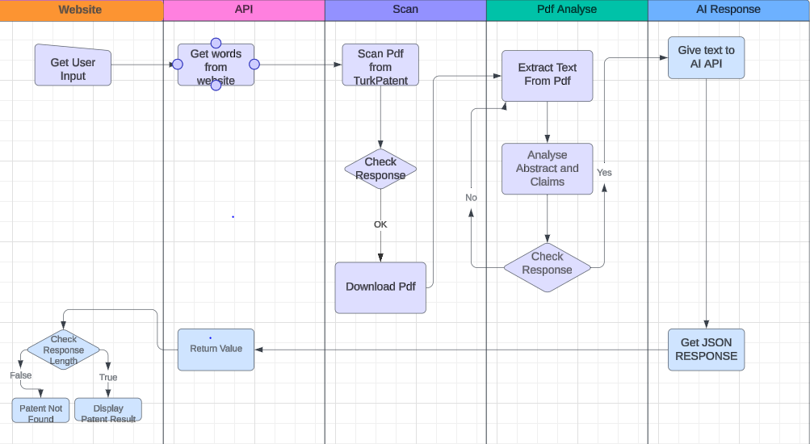

*Şekil 2.1. Proje Akış Şeması*

* Node.js ile yazılan web sitesinde bulunan arama çubuğuna aranacak patent konu başlığı girilir. Giriş Olarak iki seçenek vardır. Birinci arama seçeneği sadece buluş başlığı verilerek arama; ikinci arama seçeneği ise buluş başlığı, buluş özeti, başlangıç tarihi ve bitiş tarihi verilerek arama.

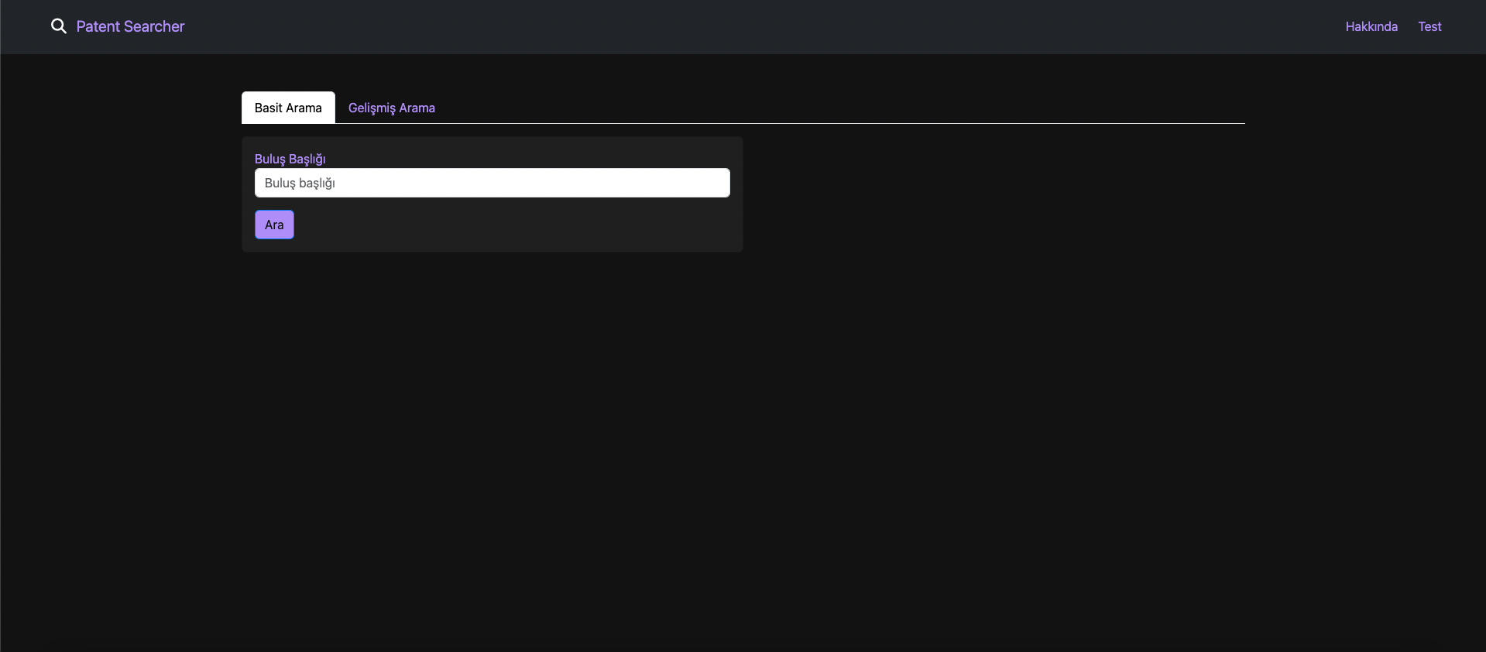

*Şekil 2.2. Ana sayfa arayüzü basit arama kısmı*

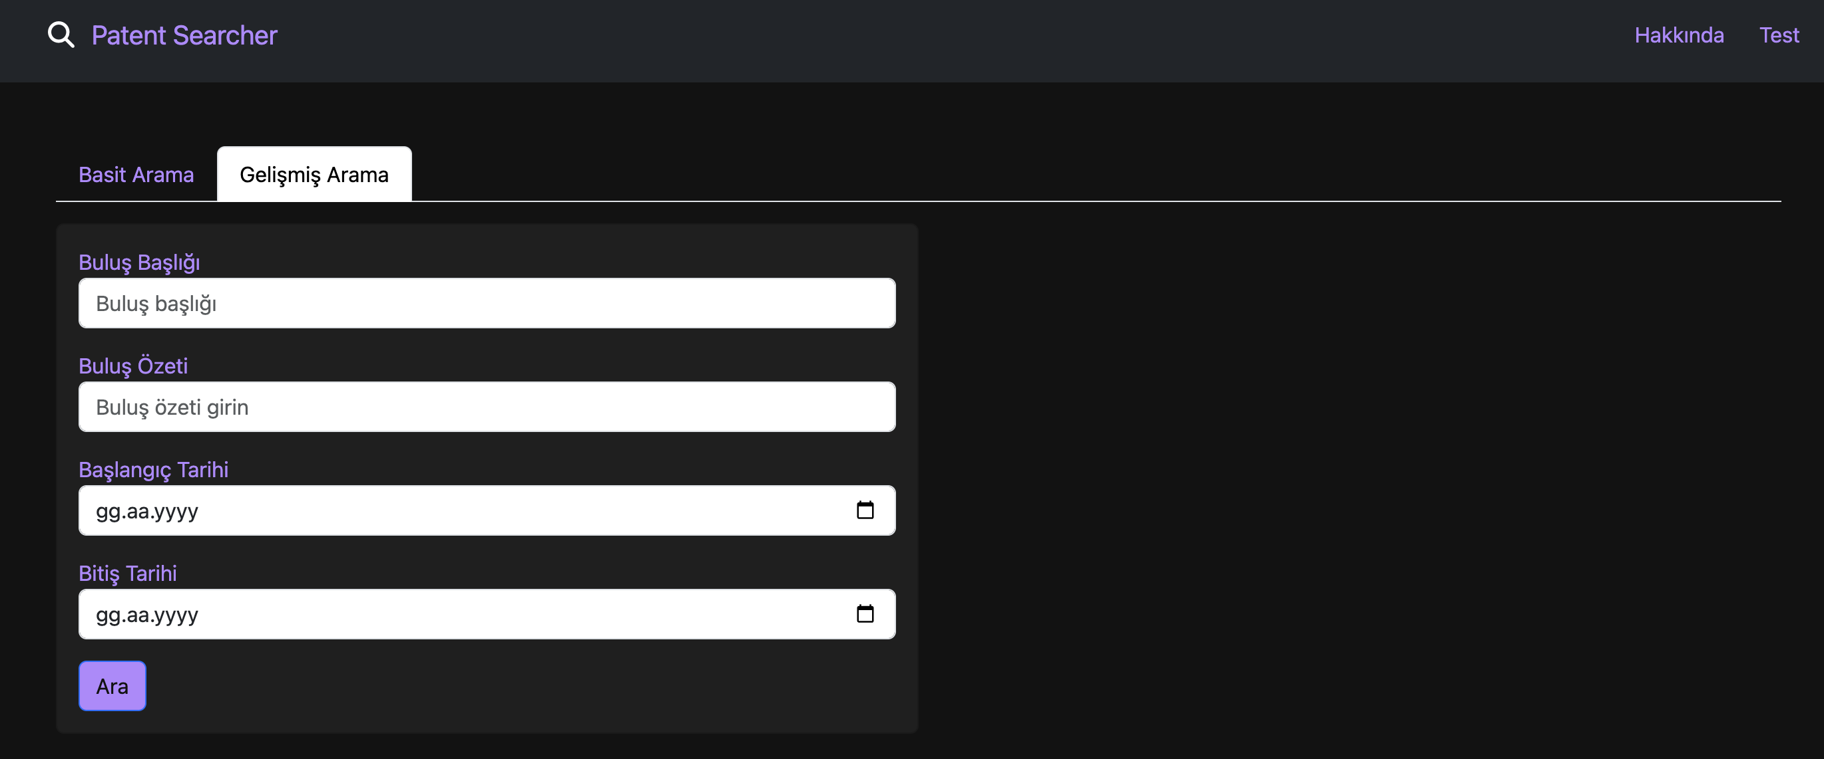

*Şekil 2.3. Ana sayfa arayüzü gelişmiş arama kısmı*

* Veri girilip arama butonuna tıklandığında script çalışır ve URL üzerinden dinleme durumunda olan Python ile yazılmış backend’e girdi aktarılır.
* Aktarılan girdi ile Türk Patent web sitesi üzerinden bir scrape işlemi başlatılır.

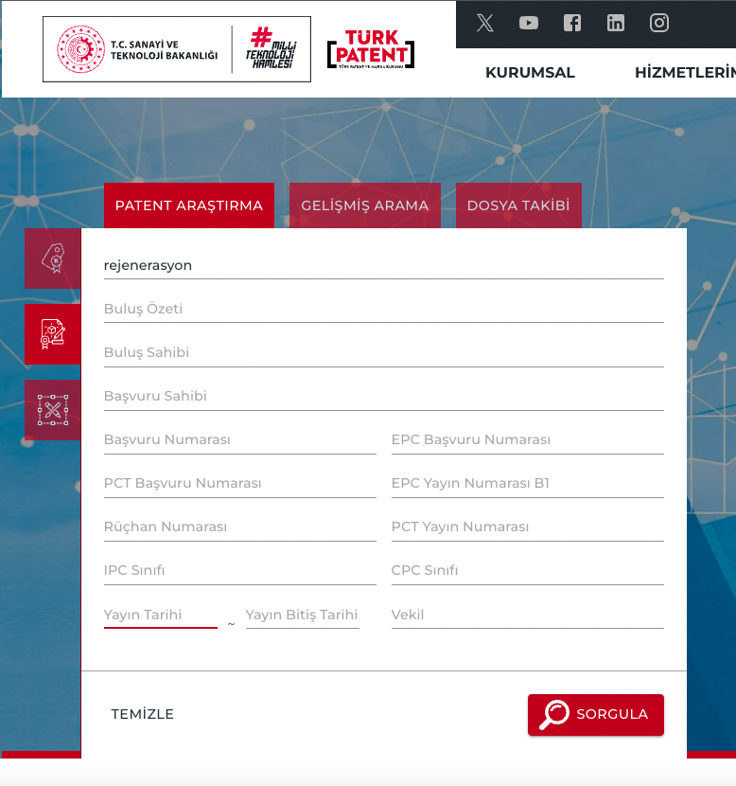

*Şekil 2.4. Türk Patent arama kısmı*

* Scrape işlemi için Türk Patent’te istenilen belgelere ulaşmak adına verilen girdi bir URL’e eklenerek sitede arama yapılır. Gelen belgeler threadler yardımıyla paralel bir şekilde lokal makineye indirilir.
* İndirilen belgelerdeki “Özet” ve “İstemler” başlığı altındaki bilgiler Regex kullanılarak bir string’e belge numaraları ile aktarılır.
* Bu string verileri ile patentlerde kullanılan teknikleri ve teknolojileri analiz etmek üzere ChatGPT API’sine verilir.
* API iki adet prompt (system ve user) ile çalıştırılarak çıktıyı JSON şeklinde döndürür.

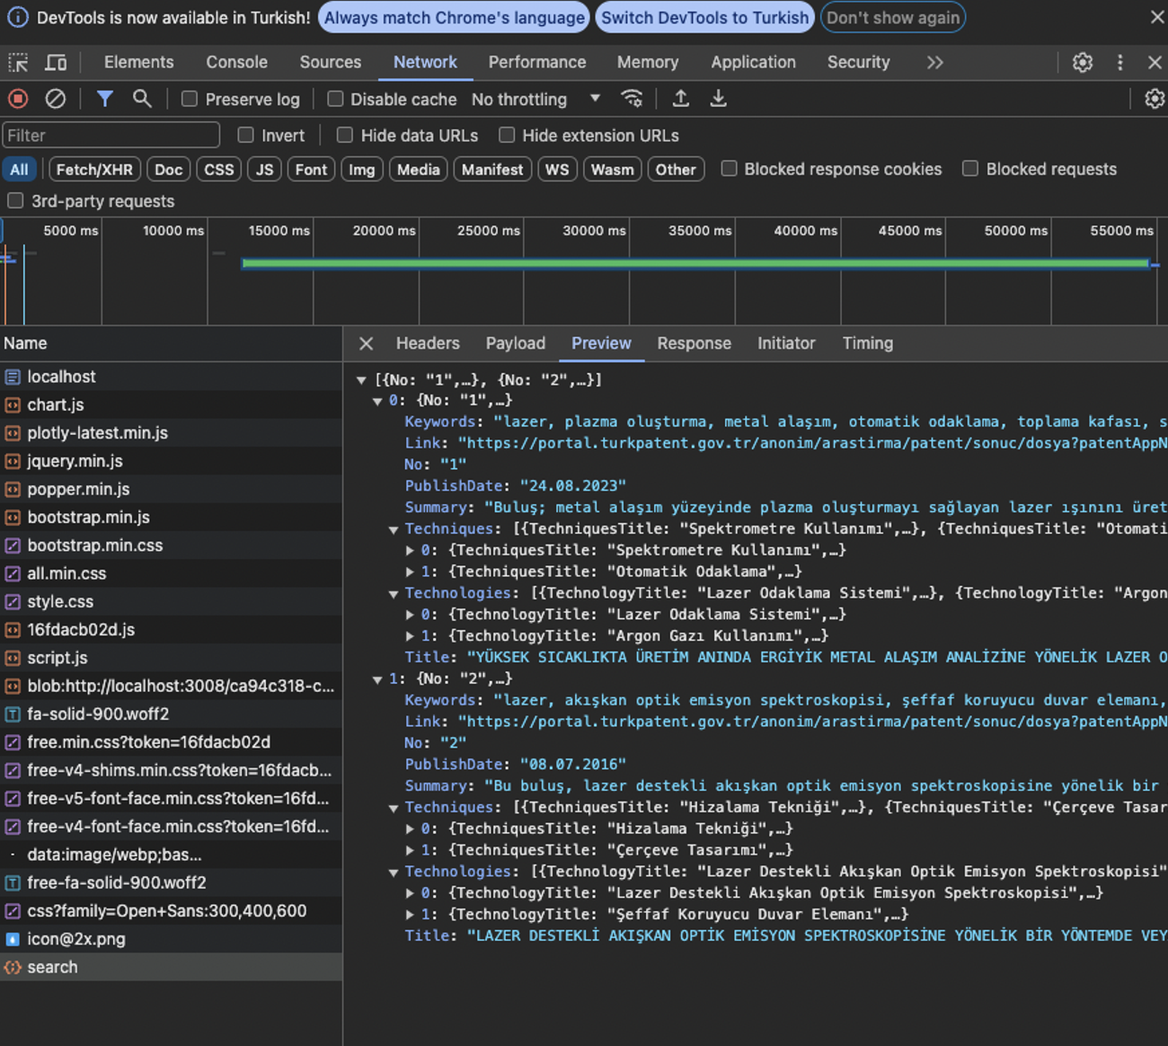

*Şekil 2.5. JSON formatlı yanıt*

* Dönen JSON verisindeki her bir patent için oluşturulan alan, web sitesinde kartlar ile sayfada listelenir. Listelenen kartlarda patentte kullanılan teknikler ve teknolojiler yazar kullanıcı daha detaylı bilgi almak için karta tıklayarak detay sayfasına gidebilir.

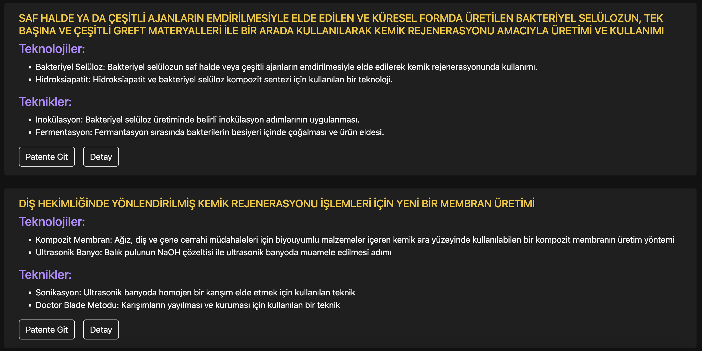

*Şekil 2.6. Sonuç bölümü*

* Kartların üzerinde pdflerde bulunan anahtar kelimelerin yıllara göre frekansını gösteren bir adet grafik bulunur. Grafikteki çizgiler yıllara göre aynı frekansa sahip birden çok anahtar kelimeyi barındırabilir. Frekansı farklı her anahtar kelime için yeni bir çizgi oluşturulur.

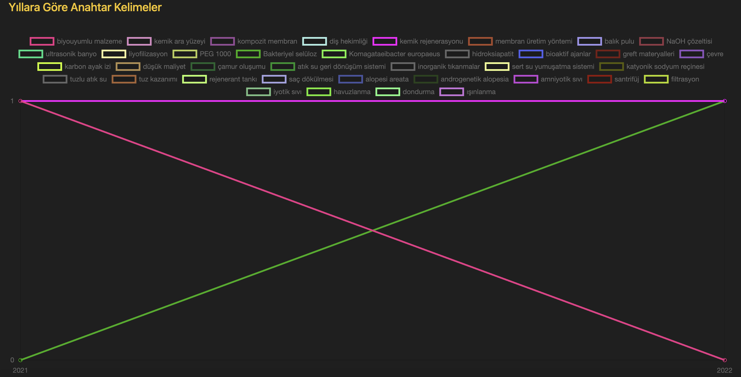

*Şekil 2.7. Anahtar kelime grafiği*

* Grafik üstünden anahtar kelime seçildiğinde seçili anahtar kelimenin geçtiği patentlerin listelendiği sayfaya gidilebilir.

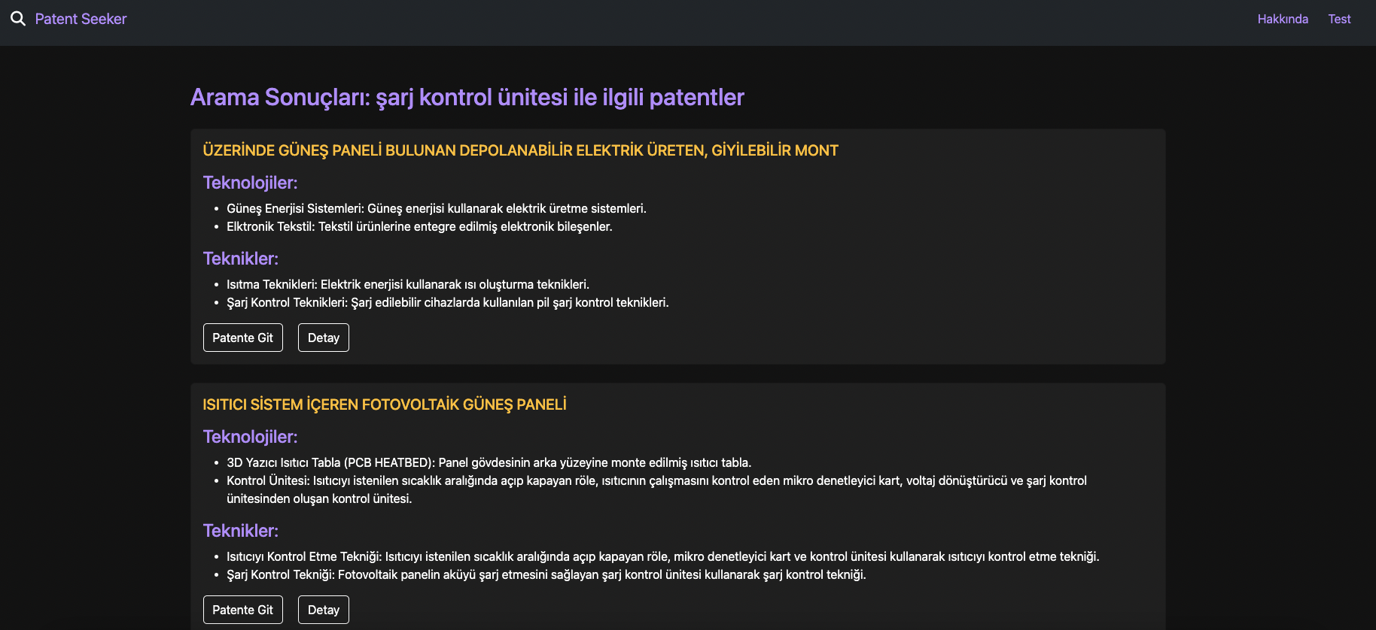

*Şekil 2.8. Seçili Anahtar Kelimesi Geçen Patentler Sayfası*

* Detay sayfasında ekstra olarak belgenin özeti de bulunmaktadır. Kullanıcının ilgisini çeken bir belge ise altta bulunan patente git butonu ile patentin pdf linkine yönlendirilir.

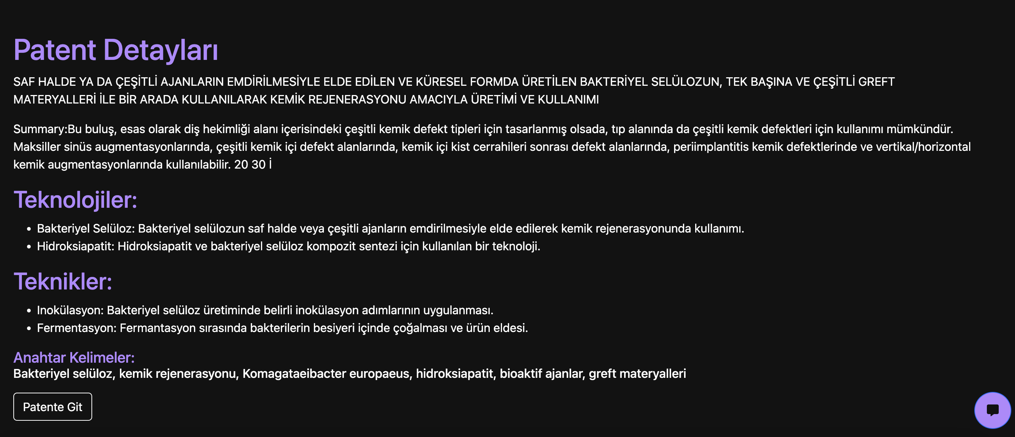

*Şekil 2.9. Patent detayları bölümü*

* Patent hakkında sohbet etmek ve daha fazla bilgi almak için detay sayfasının sağ alt kısmında bulunan sohbet butonuna basılarak ChatGPT destekli sohbet başlatılabilir.

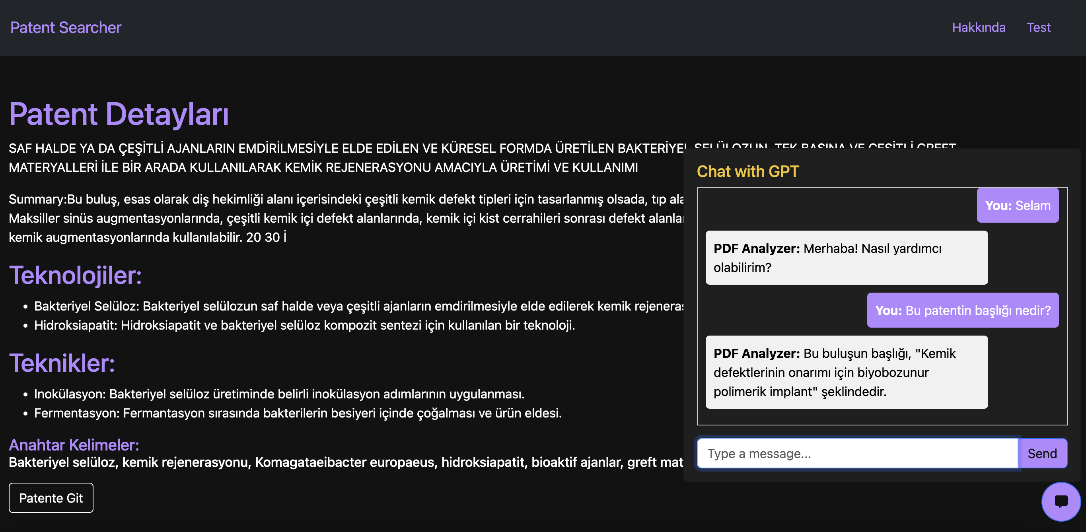

*Şekil 2.10. Sohbet bölümü*

* 1. **Web Scraping**

Patent verilerini toplama sürecinde, başlangıçta Go dili kullanarak projeyi hızlandırmak amacıyla rutinlerle çalışıldı. Ancak Go dili ile iletişimde sorunlar yaşandığı için Python'a geçiş kararı alındı. Bu değişiklik, verilerin NLP sürecinde anlık olarak kullanılmasını gerektiren durumlarda daha etkili oldu. Python üzerinden BeautifulSoup gibi kütüphanelerle scrape işlemleri denenmiş olsa da patent sayfalarının dinamik içeriği nedeniyle bu yöntem yetersiz kaldı. Bu nedenle, Selenium gibi test otomasyon araçlarıyla çalışılarak daha başarılı sonuçlar elde edilmeye çalışıldı. Ancak, süreçlerin hızlandırılması gerekliliği doğrultusunda başka kütüphaneler denenmeye devam edildi. Pyppeteer ile de denemeler yapıldı. Pyppeteer kullanımı sırasında zamanlama ve scrape sorunlarıyla karşılaşıldı ve bu nedenle Playwright'a geçildi. Playwright’ın concurrency (eşzamanlılık) özelliği, scraping işleminin hızlandırılmasına olanak tanıyarak, Türk Patent'teki metinlerin daha hızlı işlenmesini sağladı.

|  |  |
| --- | --- |
| Teknolojiler | Geçen Süre(t) |
|  |  |
| Golang | 75.8 |
| Python Selenium | 108.60 |
| Python Pypeeter | 96.55 |
| Python Playwright | 84.32 |

Tablo 2. Farklı teknolojiler arasında çalışma zamanı karşılaştırması

(100 PDF verisi üzerinde test edilip sürelerin saniye cinsinden ortalaması alınmıştır.)

**Kullanılan Kütüphaneler ve Amaçları**

* **asyncio**: Asenkron programlama için kullanılan temel Python kütüphanesi. İ/O işlemlerini beklemeden devam edebilmek için kullanılır.
* **json**: JSON formatında veri işlemek için kullanılır.
* **math**: Matematiksel işlemler için kullanılır. Bu kodda, sayfaların hesaplanmasında kullanılmıştır.
* **aiohttp**: Asenkron HTTP istekleri göndermek için kullanılır.
* **playwright.async_api:** Tarayıcı otomasyonu için kullanılan asenkron kütüphane. Web sayfalarında gezinmek ve veri çekmek için kullanılır.
* **time**: Zaman ölçümleri yapmak için kullanılır.
* **urllib.parse:** URL kodlaması yapmak için kullanılır.
* **dataclasses:** Veri sınıfları oluşturmak için kullanılır.

Başlangıç zamanı kaydedildi ve patents listesi ile pdf_paths sözlüğü tanımlandı. patents listesi, bulunan patentleri depolamak için kullanılırken, pdf_paths sözlüğü indirilen PDF dosyalarının yollarını saklar. Ayrıca, Patent sınıfı oluşturuldu. Patent sınıfı, her bir patentin başlık, PDF linki ve yayın tarihini saklamak için kullanıldı.

**Web Sayfası Ziyareti ve Veri Çekme**

Belirtilen URL (Türk Patent)'yi ziyaret ederek sayfadaki patent bilgilerini toplar ve her bir patentin PDF dosyasını indirir. İşlem sırasında, sayfada kaç adet patent bulunduğunu tespit eder ve sayfa başına düşen patent sayısına göre indirme işlemlerini organize eder. Her sayfa için belirli bir süre bekler ve sayfa yüksekliklerini kontrol ederek yeni verilerin yüklendiğini doğrular. Hatalı çıkan sonuçları loglar ve yazar. Bu işlemleri daha sonra tekrar dener.

**PDF İndirme Fonksiyonu**

PDF dosyalarını indirmek için asenkron bir fonksiyon kullanılır. Bu fonksiyon, verilen URL'den PDF dosyasını indirir ve yerel olarak kaydeder. İndirme işlemi başarılı olduğunda, dosya yolunu ve URL'yi `pdf_paths` sözlüğüne ekler. Ayrıca, bu fonksiyon dosya indirme işlemleri sırasında olası hataları da yönetir ve kullanıcıya geri bildirimde bulunur.

**PDF Yazma**

İndirilen PDF içeriğini belirtilen dosya adına yazmak için kullanılır. Bu işlem, `download_pdf` fonksiyonu tarafından çağrılır ve PDF dosyasının doğru bir şekilde kaydedilmesini sağlar. Her bir `download_pdf` fonksiyonu, task olarak gelen verileri indirmek için task listesine atanır ve en son asenkron olarak işlenir.

* 1. **PDF İşleme ve Analiz Süreci**

Bu bölümde, verilen PDF dosyalarını işleme ve analiz etme sürecini ayrıntılı bir şekilde ele alacağız. Sürecin amacı, PDF dosyalarından özet ve istem bölümlerini çıkararak bunları analiz etmek ve gerekli verileri JSON formatında internet sitesinde görüntülenmek üzere yollamaktır.

**Süreç Adımları ve Kullanılan Yöntemler**

**PDF Dosyalarından Metin Çıkarma**

"get_text_from_pdf" adını verdiğimiz fonksiyon, PDF dosyasını açar ve tüm sayfalardaki metni toplar. Bu işlem, sayfa numaralarının ve gereksiz boşlukların temizlenmesini içerir. Başlangıçta, tüm patent dosyalarını görsele çevirilip ardından Optical Character Recognition (OCR) teknolojisi kullanılarak metne dönüştürüldü. Ancak, görselden verilerin mantıklı bir şekilde dönüştürülebilmesi için DPI (Dots Per Inch) değerinin yükseltilmesi gerektiği fark edildi. DPI değeri yükseldiğinde hassasiyet artmakta, daha olumlu sonuçlar elde edilmekte ancak veri işleme süresi istenilenin çok üzerine çıkmaktadır. Bu nedenle, bu yöntemden vazgeçildi. PDF dosyalarını metne dönüştürme işlemi için birkaç farklı kütüphane denenmiş ve en iyi sonucu veren PyMuPDF kütüphanesi kullanılmaya başlanmıştır. Ayrıca Türk Patent’ten alınan PDF dosyalarının bazıları taratılmış veya veriler işlenemeyecek formattaydı. Bu PDF dosyalarını elemek için ilk sayfa verisi alınıp eğer bir string değeri döndürmezse bir sonraki dosyaya geçilmesi sağlanacak bir kontrol koşulu eklendi.

**Metin İçinde İlgili Bölümleri Bulma**

"find_claim" ve "find_summary" adlı fonksiyonlar, metin içinde "İSTEMLER" ve "ÖZET" başlıklarını bulur ve istem ile özet bölümlerinin başlangıç ve bitiş noktaları belirlenir. Bu başlıklar herhangi bir dosyada değişmediği ve her birinin aynı sırada bulunduğu için, bu bölümler rahatlıkla ayrıştırıldı. Gereksiz boşluklar ve PDF uzantısının sebep olduğu istenmeyen veriler regex (Regular Expressions) kullanılarak temizlendi.

**Metin Analizi**

"analyze_text" adındaki fonksiyon, Natural Language Toolkit (nltk) kütüphanesini kullanarak metni analiz eder. Toplam kelime sayısı, en sık geçen kelimeler, toplam cümle sayısı ve bağlaç kullanımı belirlenir. Başlangıçta, metinleri elle analiz etmemiz gerektiğini düşündüğümüz için bu fonksiyon oluşturuldu. Ancak, bu yöntem mantıklı sonuçlar vermediği için metin analizi kısmını gerçekleştirmek için OpenAI şirketinin ChatGPT API (Application Programming Interface) hizmeti kullanıldı.

**PDF Dosyalarının Analizi**

"pdf_analyze" adıyla adlandırılan fonksiyon, PDF işleme için kullanılan kodları içeren Python dosyasının ana fonksiyonudur. Başlangıçta, PDF dosyaları liste kullanılarak elle girildi ve veriler işlendi. Ancak, son haliyle, kullanıcı isteğine göre belirlenen PDF dosyalarındaki metinler çıkarılarak ve for döngüsü içinde tek tek işlenerek özet ve istem bölümleri ayrıştırılmakta, temizlenmekte ve analiz edilmektedir. Ayrıca, bu bölümler belirli bir formatta saklanır ve API’ye gönderilmek üzere düzenlenmiş metinler döndürülür.

**Analiz Edilen PDF Dosyalarını Silme**

“delete_files” fonksiyonuyla gereksiz yer kaplamaması için JSON yanıt oluşturma fonksiyonu çalışmadan önce geçmişteki aramalardan kalan PDF dosyalarının silinmesi işlemi gerçekleştirildi.

**OpenAI API Kullanarak JSON Yanıt Oluşturma**

"service" adıyla adlandırılan fonksiyon, düzenlenmiş metinlerin, ulaştırılmak istenen sonuçlara göre oluşturulan JSON formatındaki promptlar ile OpenAI API'sine iletildiği ve JSON formatında analiz edildiği sağlanır.

**Toplu Analiz ve JSON Oluşturma**

“mainfunc” adı verilen fonksiyon, analiz edilen metinlerin kullanılarak OpenAI API'sine isteklerin gönderilmesi ve elde edilen yanıtların JSON formatında kaydedilmesi sağlanır. Başlangıçta, tüm promptlar tek seferde gönderilmek üzere tasarlanmıştı, ancak bu işlem süresi PDF dosyalarının sayısıyla doğru orantılı olarak çok arttığından, şu anda threading kullanılarak tüm PDF dosyalarına ait istekler ayrı olarak gönderilmektedir. Kullanılmayan PDF dosyalarında bulunan “ÖZET” başlığı altındaki metinlerin de analiz edilmesi için sonradan JSON verisine eklenmiştir. Ayrıca, kullanıcıların ilgili patentlerin yapı taşları ve amaçladıkları vizyon hakkında bilgi alabilmeleri için “ÖZET” metinlerinden maksimum 5 anahtar kelime belirlenerek JSON verisine eklenmiştir. JSON formatında “combined.json” dosyasına kaydedilen bu bilgiler web sitesinde görüntülenmek üzere gönderilmiştir. “combined.json” dosyasında PDF dosyaları ile ilgili “numara”, “link”, “anahtar kelimeler”, “teknolojiler”, “teknikler” ve “özet” ayrıca “patent_data” verisi altında “indis”,”başlık”,”link” ve “yayın tarihi” bilgileri bulunmaktadır.

Ek olarak “remove_spaces”,”remove_unwanted_letters” ve “find_first_word” fonksiyonlarıyla JSON verisinde gösterilen “Başlık” ve “Özet” bölümlerindeki gereksiz sözcükler ve istenmeyen yapıdaki metinler çıkartıldı. Özette yer alan başlık metni ayrıca gösterilmek üzere çıkartıldı.

Bu süreç, PDF dosyalarından metinlerin çıkarılıp analiz edilerek, istem ve özet bölümlerinin belirli bir formatta sunulması amaçlanmaktadır. Ardından, OpenAI API'si kullanılarak elde edilen veriler belirli bir JSON formatında işlenir ve kaydedilir. Bu yöntem, belgelerin daha verimli ve sistematik bir şekilde analiz edilmesini sağlar.

* 1. **Patent API**

Web uygulamasından gelen patent araştırma verileri sorgulanıp çalışan program tarafından gelen cevap kullanıcılara JSON formatında sunulmak üzere oluşturulmuştur. Flask kullanılarak oluşturulan web uygulaması ve işleyişi detaylandırılmıştır. Uygulama, belirli bir sorguya göre patent bilgilerini toplamak ve kullanıcıya sunmak amacıyla geliştirilmiştir.

Öncelikle Flask uygulaması oluşturulur ve CORS desteği eklenir. CORS, farklı kaynaklardan gelen isteklerin kabul edilmesini sağlar ve böylece frontend uygulamaların bu API'ye erişebilmesine olanak tanınır.

**Patent API Rotası**

/api/patent rotası tanımlanır ve bu rota, GET istekleriyle karşılanır. Kullanıcıdan gelen sorgu parametreleri alınır ve ilgili patent bilgileri toplanır. Bu API rotasında, kullanıcının GET isteğiyle gönderdiği parametreler alınır. query, summary_words ,start_date ve end_date parametreleri URL üzerinden alınır ve fonksiyona iletilir.

* 1. **Front-end ve Server İşlemleri**

**Genel Yapı**

Uygulama, Express.js üzerine inşa edilmiş bir Node.js sunucusuyla çalışmaktadır. Kullanıcı arayüzü EJS (Embedded JavaScript) şablonları ile oluşturulmuş ve Bootstrap ile stil verilmiştir. Sunucu tarafında, API'den alınan veriler kullanıcının girdiği arama terimine göre işlenip görüntülenmektedir.

Uygulamanın genel yapısı aşağıdaki dosyalardan oluşmaktadır:

* **index.ejs**: Ana sayfanın HTML yapısını oluşturur. Kullanıcıların basit ve detaylı patent araması yapabilecekleri bir arama formu, anahtar kelime/yıl grafiği ve arama sonuçlarının listelendiği bir bölüm bulunur.
* **detay.ejs**: Patent detaylarının gösterildiği sayfanın HTML yapısını oluşturur. Kullanıcılar, seçtikleri patentin detaylarını burada görüntüleyebilir. Seçili patent üzerinden ChatGPT ile sohbet ederek analize devam edilebilir.
* **keywordPage.ejs:** Anahtar kelime/ Yıl grafiği üzerinden bir anahtar kelime seçildiğinde seçili anahtar kelimenin geçtiği patentlerin listelendiği sayfa.
* **model.js:** Patent verilerini temsil eden model sınıfını içerir. Bu sınıf, patent numarası, özet, link, teknolojiler ve teknikler gibi özelliklere sahiptir.
* **server.js**: Express.js kullanarak sunucu yapılandırmasını yapar ve gerekli route tanımlarını içerir. Ayrıca, API'den alınan verileri işleyip istemciye gönderir.
* **script.js**: Ana sayfadaki dinamik işlemleri yönetir. Arama işlemleri ve sonuçların dinamik olarak gösterilmesi burada gerçekleştirilir.
* **detay.js**: Patent detay sayfasını dinamik olarak doldurur.

**Arama ve Listeleme İşlemleri: Arama Formu ve AJAX İsteği**

Ana sayfadaki arama formu, kullanıcıların patent araması yapmasını sağlar. Kullanıcı arama formunu doldurup "Verileri Getir" butonuna bastığında, formun submit işlemi engellenir ve AJAX isteği oluşturularak sunucuya bir POST isteği gönderilir. Bu istek, arama terimi ile sunucuya iletilir.

**Sunucu Tarafı İşlemleri**

Sunucu, /search endpoint'inde gelen arama terimini alır ve API'den patent verilerini çekmek için bir fetchPatents veya advancedFetchPatents (fetchPatents: Basit arama yapıldığında, advancedFetchPatents: detaylı arama yapıldığında çalışır) fonksiyonlarından birini çağırır. Bu fonksiyon, API'den alınan verileri işleyerek patent nesnelerine dönüştürür ve patents array'ine atar. Ardından, index.ejs şablonu, alınan patent verileri ile tekrar render edilerek istemciye döndürülür.

**Sonuçların Gösterimi**

AJAX isteği başarıyla tamamlandığında, dönen HTML içerik sayfadaki belirli bir alana yerleştirilir. Patentler, kart şeklinde listelenir ve her bir kart üzerinde patent başlığı, patentten yorumlanan teknolojiler ve teknikler gösterilir. Her kartta ayrıca detay sayfasına yönlendiren ve patente giden linkler bulunur.

**Patent Detayları Sayfası**

Patent detayları sayfasında, kullanıcının seçtiği patentin detayları görüntülenir. Bu sayfa, patent başlığı, patent özeti, patentten yorumlanan teknolojiler ve teknikler, anahtar kelime bilgilerini içerir. Detay sayfası, ilgili patent üzerinden ChatGPT ile sohbet etmek için sayfanın sağ altında bir sohbet butonu barındırır. Bu buton ile patent hakkında ChatGPT’ye soru sorulabilir.

**Model Sınıfı**

Patent verilerini tutan model sınıfı, patentin numarası, özeti, linki, teknoloji ve teknik listesi, patents_data sözlüğü (title,publish_date) özellikleri barındırır. Bu sınıf, API'den alınan verilerin işlenmesinde ve uygulama içinde kullanılmasında önemli bir rol oynar.

**Sunucu Yapılandırması ve Route Tanımları**

Sunucu, Express.js kullanılarak yapılandırılmıştır ve gerekli middleware'ler eklenmiştir. Uygulamanın rotaları tanımlanmış ve API'den alınan veriler işlenmiştir. /search endpoint'i ve /advancedSearch, kullanıcının arama terimine göre API'den veri çekmekte ve bu verileri istemciye göndermektedir. Ayrıca, /detay/:no endpoint'i, belirli bir patentin detaylarını görüntülemek için kullanılır.

**Dinamik İşlemler**

Ana sayfadaki dinamik işlemler, kullanıcı etkileşimlerini yönetmek ve sayfa içeriğini güncellemek için JavaScript kullanılarak gerçekleştirilir. Arama işlemleri ve sonuçların dinamik olarak gösterilmesi script.js dosyasında, patent detay sayfasının dinamik olarak doldurulması ise detay.js dosyasında yönetilir.

Bu süreç, kullanıcının girdiği arama terimine göre dinamik olarak verilerin çekilmesi ve görüntülenmesini sağlar. Bu yapı, kullanıcı deneyimini artırarak hızlı ve etkin bir arama ve listeleme işlevi sunar.

1. **Bölüm 3 – BULGULAR VE TARTIŞMA**

Bulgular için iki farklı arama seçeneği (Basit Arama ve Gelişmiş Arama) ile farklı girdiler verilerek sonuçlar listelenmiştir.

* 1. **Basit Arama Örnekleri**

Örnek 1:

* **Buluş Başlığı:** Kablosuz Şarj

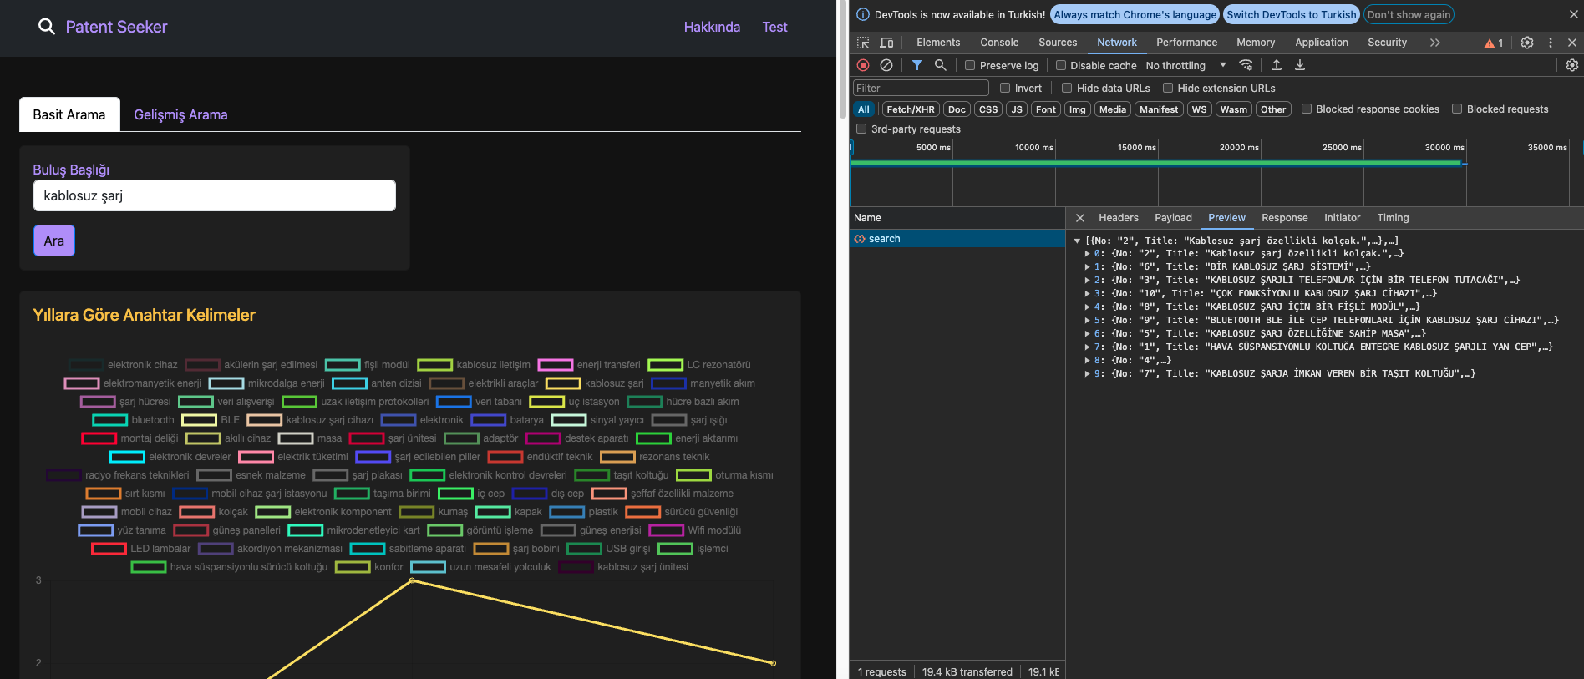

*Şekil 3.1.1. Basit Arama: Anasayfa ve servisten dönen json*

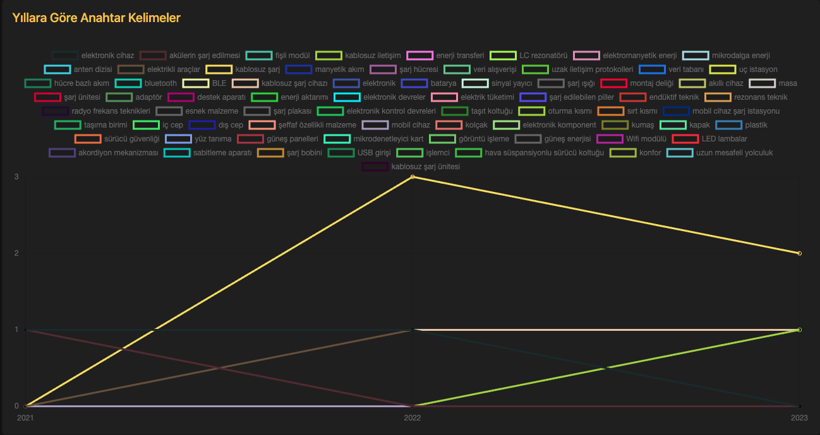

*Şekil 3.1.2. Basit Arama: Ana sayfadaki Anahtar kelime/Yıl Grafiği*

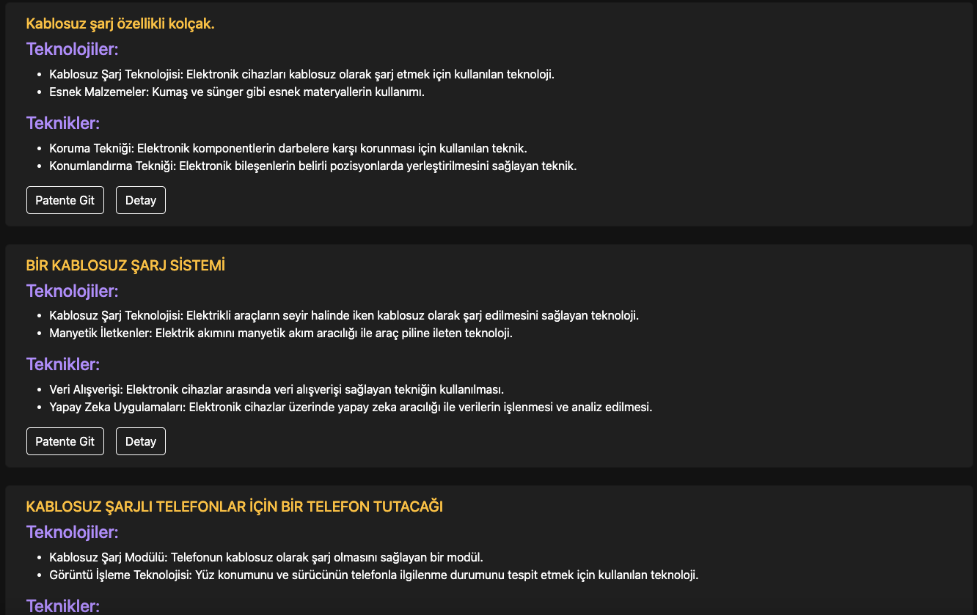

*Şekil 3.1.3. Basit Arama: Ana sayfada listelenen patentler*

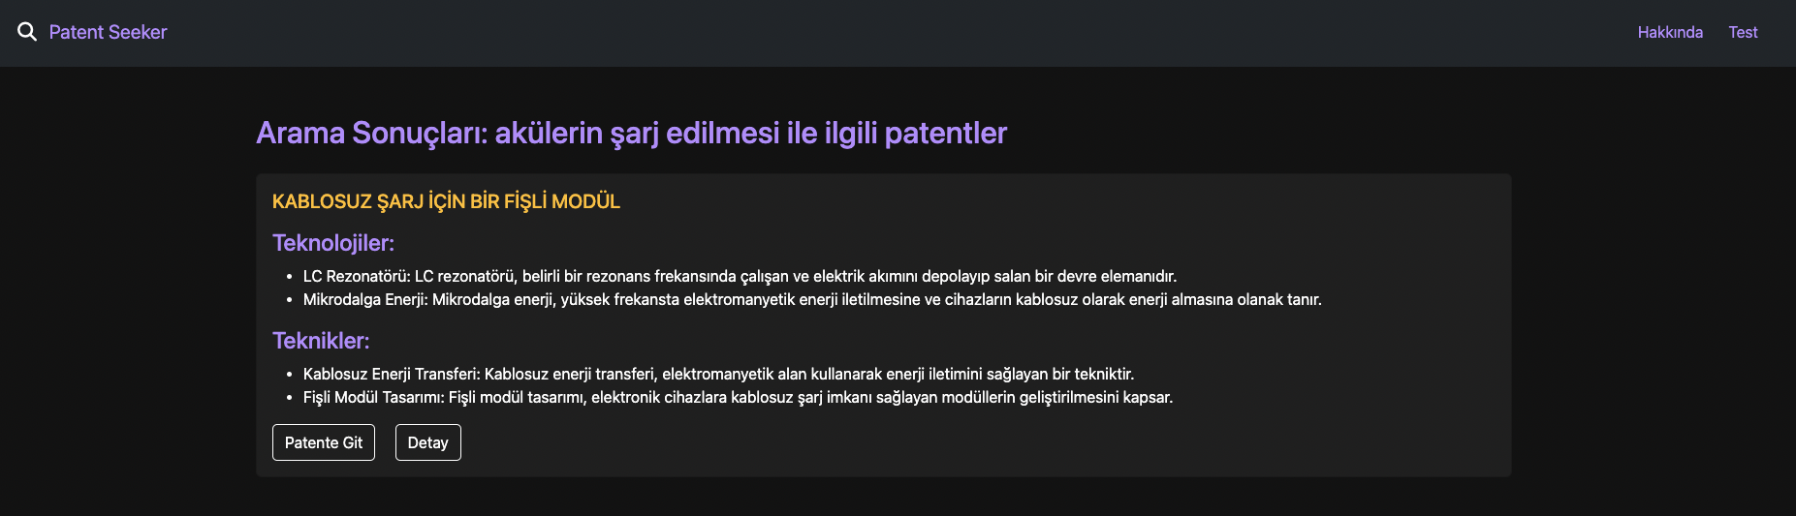

*Şekil 3.1.4. Basit Arama: Seçili Anahtar Kelime Geçen Patentler Sayfası*

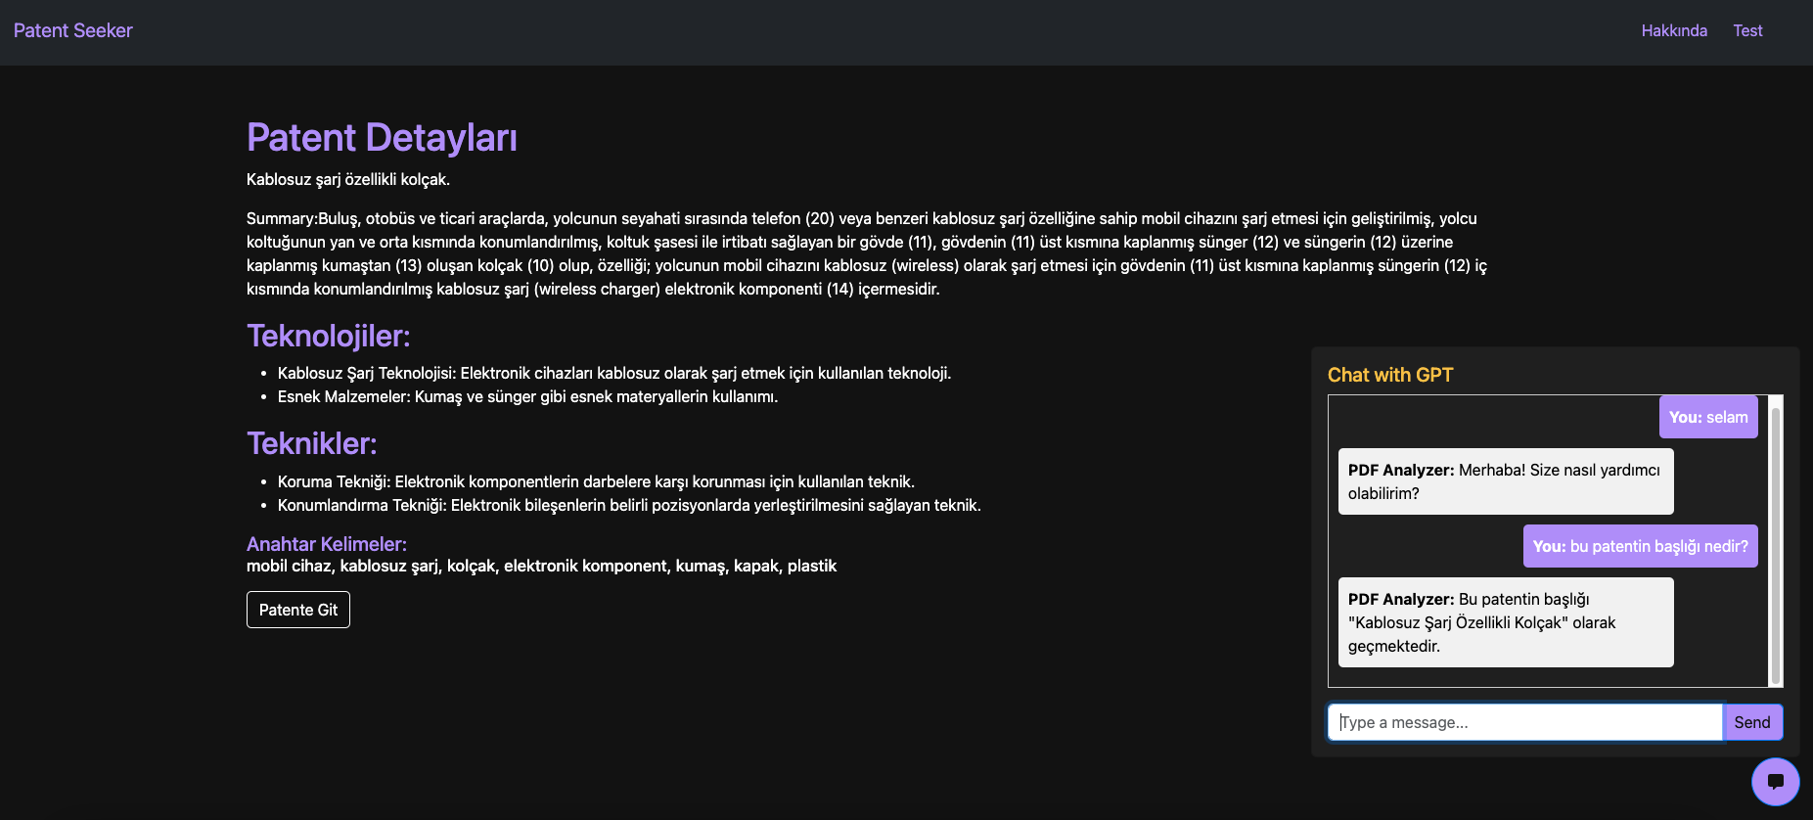

*Şekil 3.1.5. Basit Arama: Detay Sayfası*

Örnek 2:

* **Buluş Başlığı:** Rejenerasyon

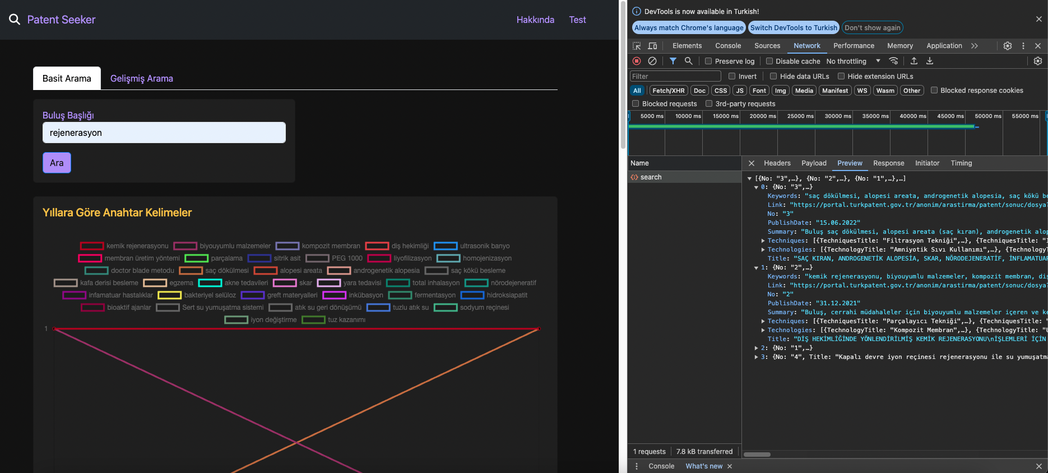

*Şekil 3.1.6. Basit Arama: Anasayfa ve servisten dönen json*

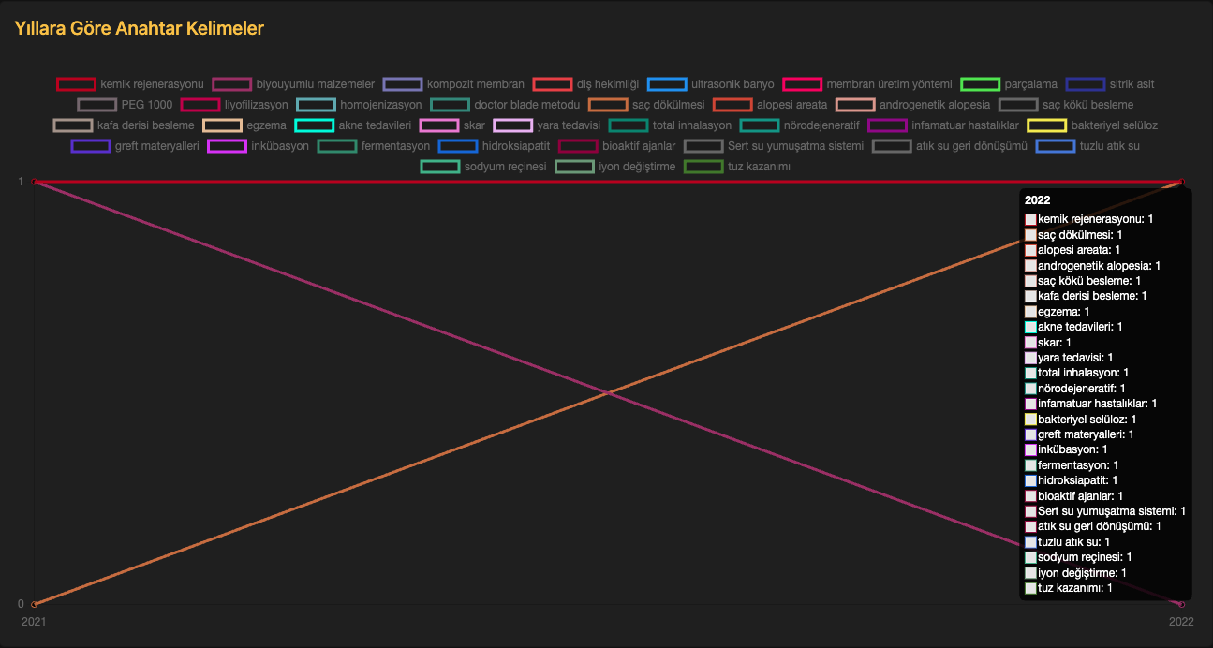

*Şekil 3.1.7. Basit Arama: Ana sayfadaki Anahtar kelime/Yıl Grafiği*

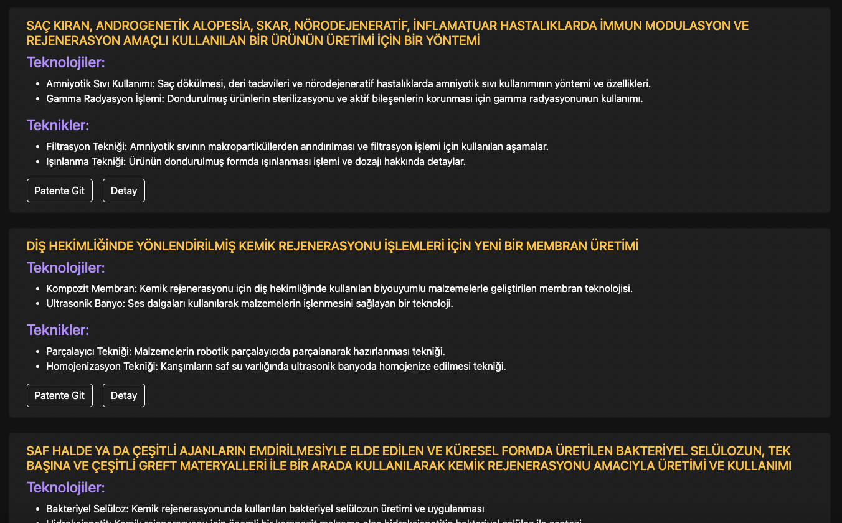

*Şekil 3.1.8. Basit Arama: Ana sayfada listelenen patentler*

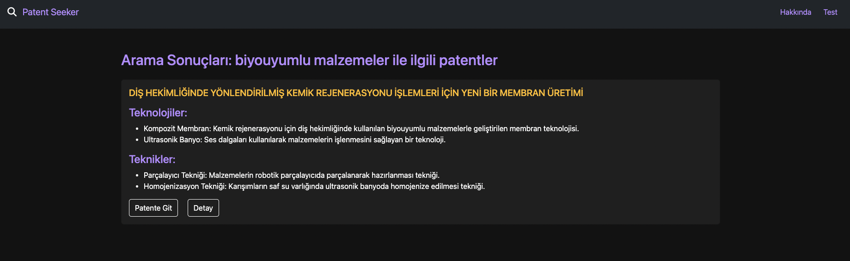

*Şekil 3.1.9. Basit Arama: Seçili Anahtar Kelime Geçen Patentler Sayfası*

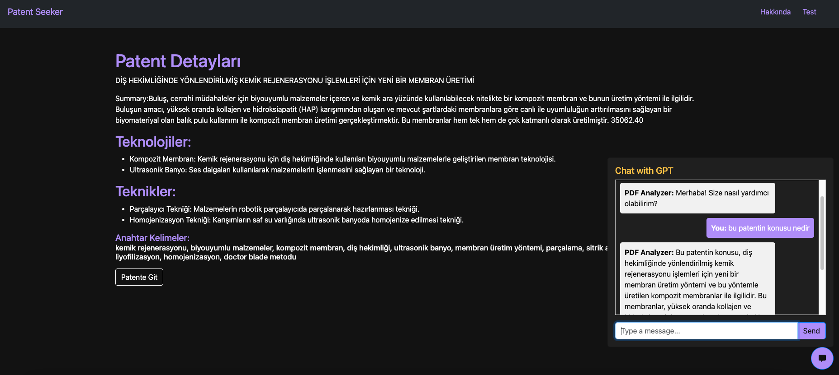

*Şekil 3.1.10. Basit Arama: Detay Sayfası*

* 1. **Gelişmiş Arama Örnekleri**

Örnek 1:

Girdiler:

* **Buluş Başlığı:** Güneş Paneli
* **Buluş Özeti:** Enerji
* **Başlangıç Tarihi:** 01.01.2002
* **Bitiş Tarihi:** 01.01.2024

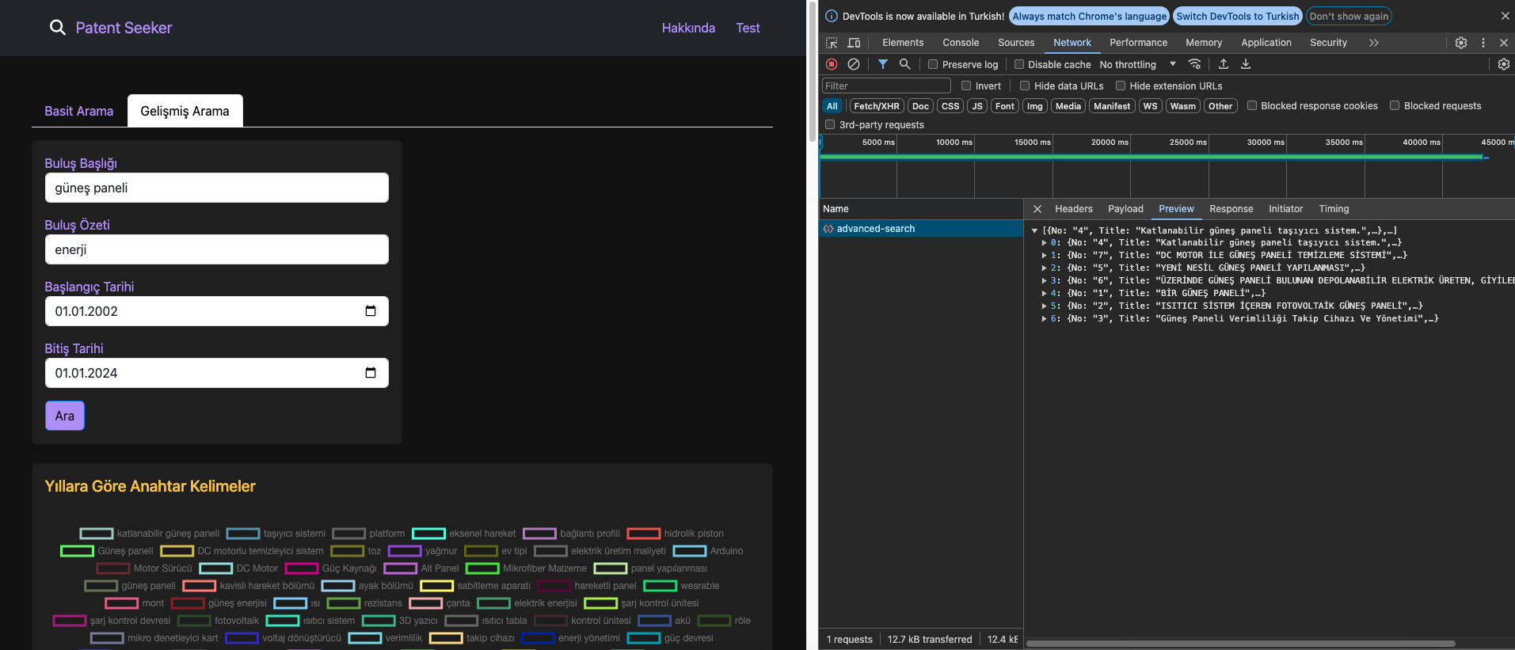

*Şekil 3.2.1. Gelişmiş Arama: Ana sayfa ve servisten gelen JSON*

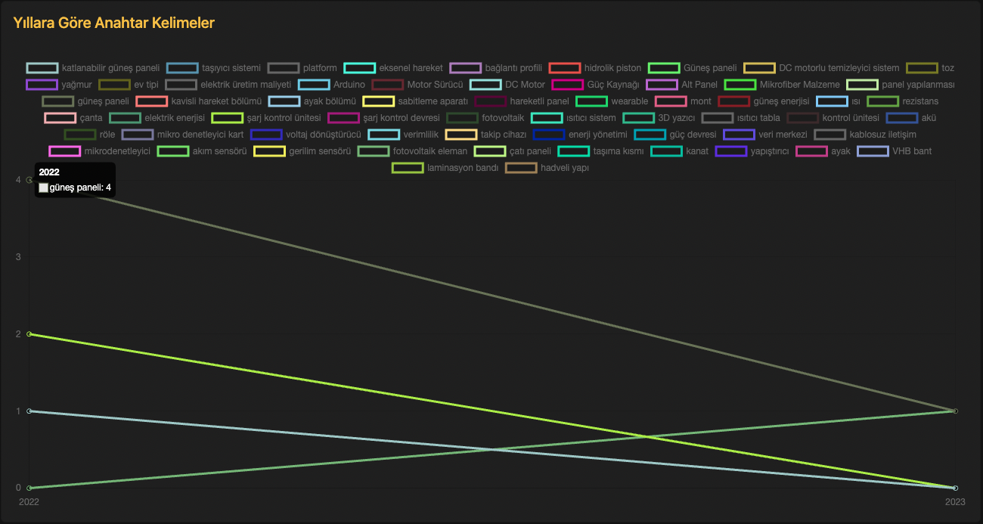

*Şekil 3.2.2. Gelişmiş Arama: Ana sayfadaki Anahtar kelime/Yıl Grafiği*

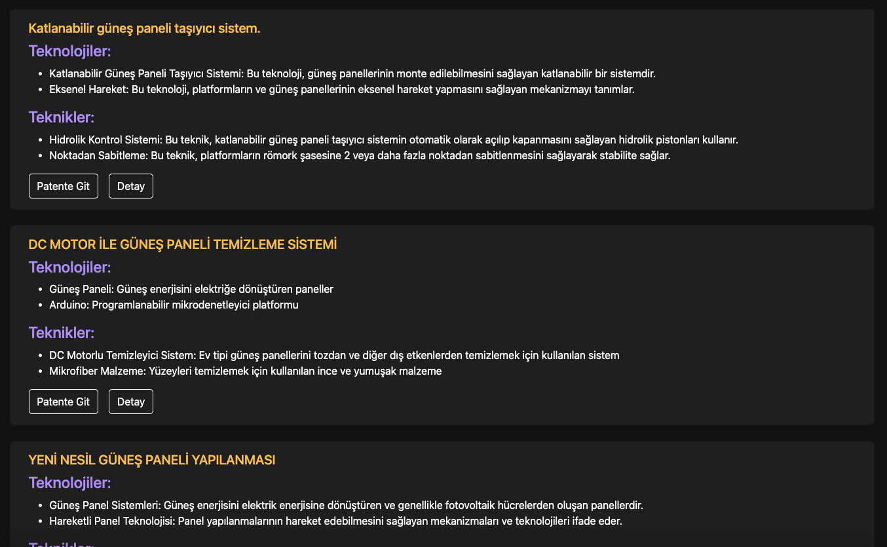

*Şekil 3.2.3. Gelişmiş Arama: Ana sayfada listelenen patentler*

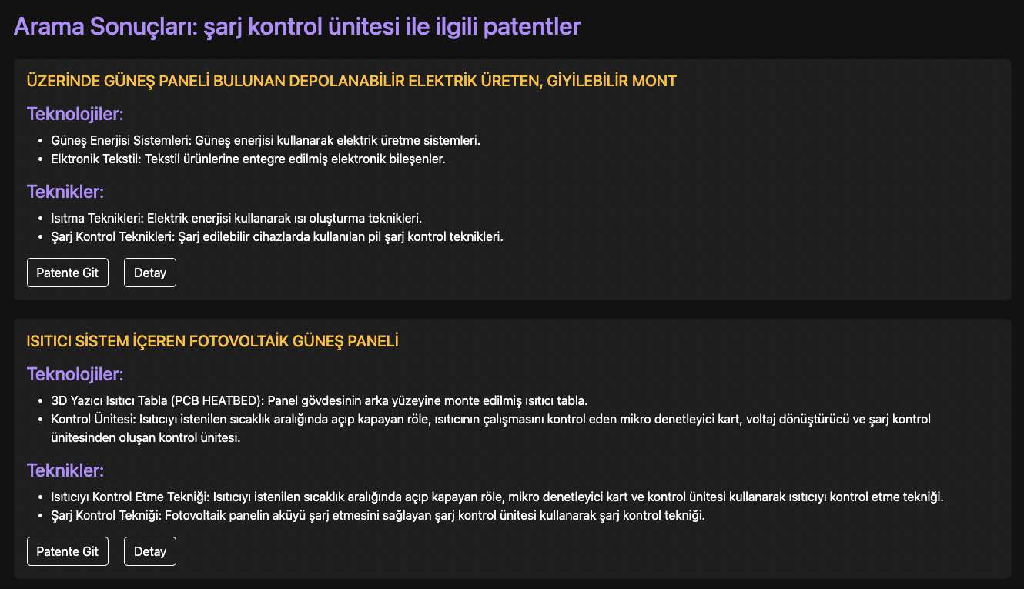

*Şekil 3.2.4. Gelişmiş Arama: Seçili Anahtar Kelime Geçen Patentler Sayfası*

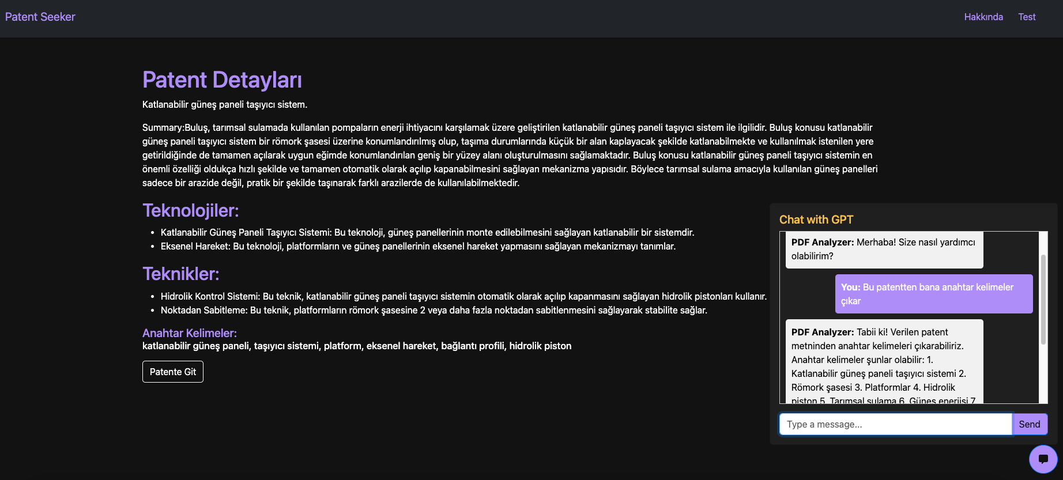

*Şekil 3.2.5. Gelişmiş Arama: Detay Sayfası*

Örnek 2:

Girdiler:

* **Buluş Başlığı:** Kahve
* **Buluş Özeti:** Makine
* **Başlangıç Tarihi:** 01.01.2015
* **Bitiş Tarihi:** 01.01.2024

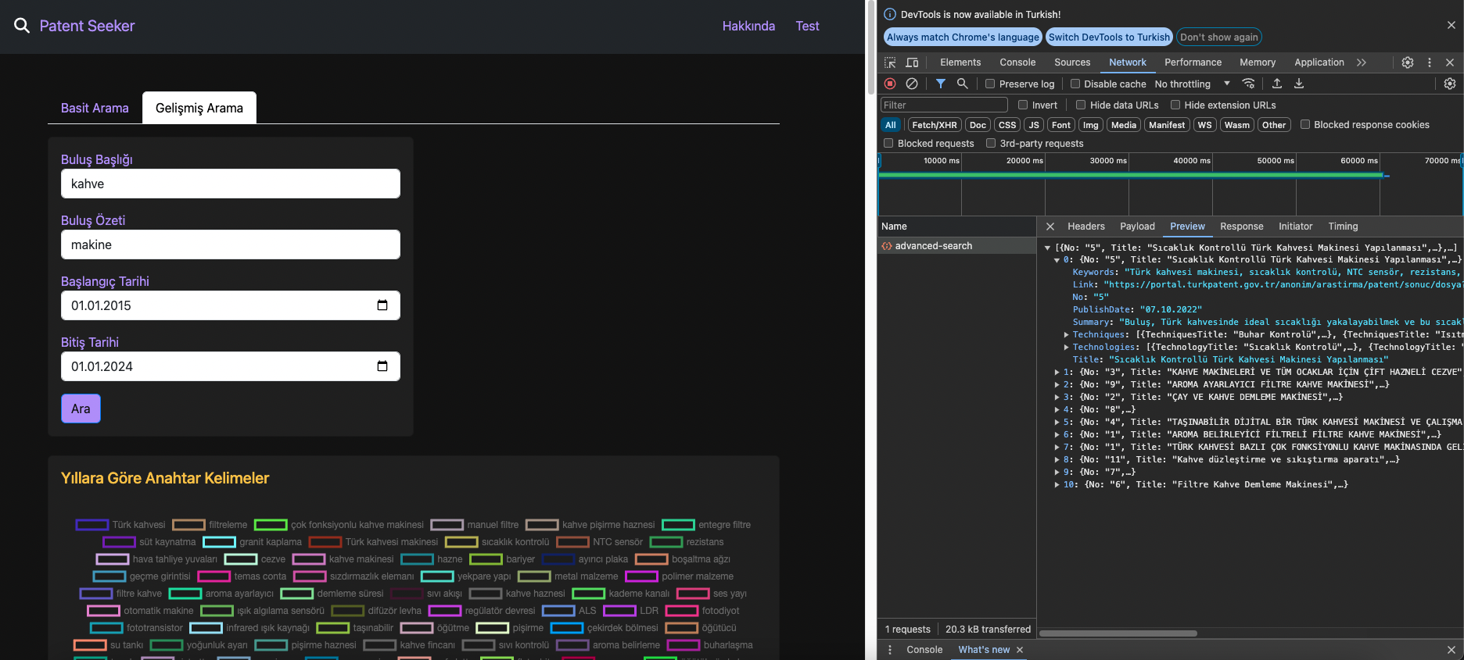

*Şekil 3.2.6. Gelişmiş Arama: Ana sayfa ve servisten gelen JSON*

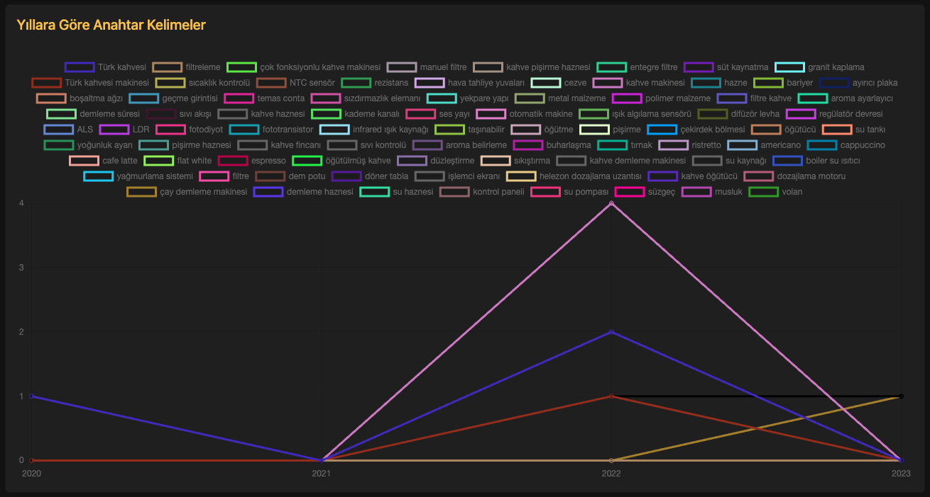

*Şekil 3.2.7. Gelişmiş Arama: Ana sayfadaki Anahtar kelime/Yıl Grafiği*

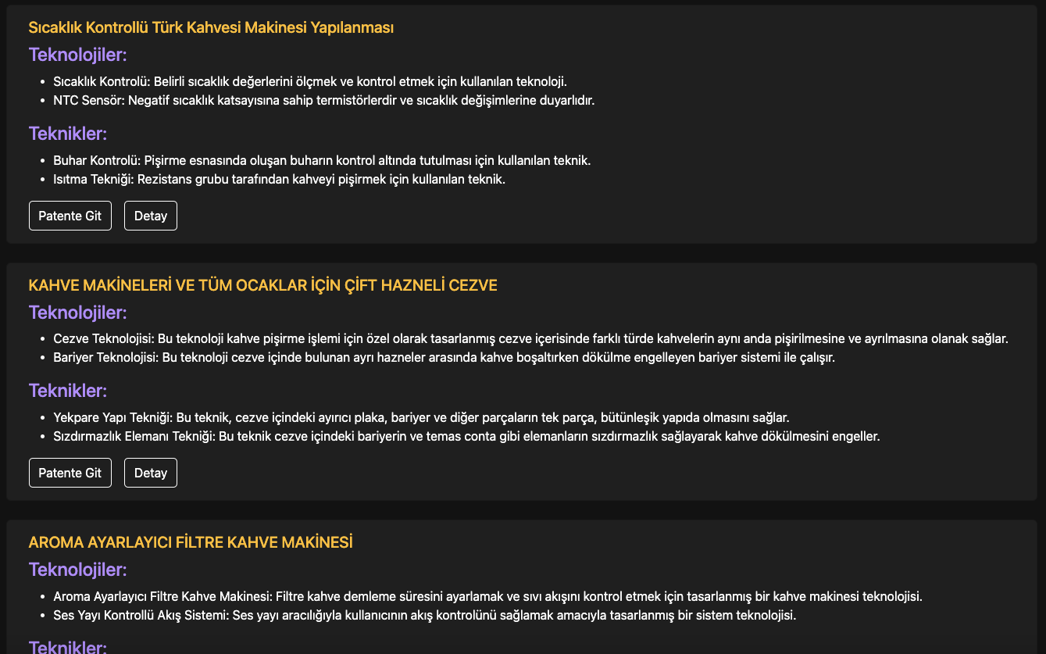

*Şekil 3.2.8. Gelişmiş Arama: Ana sayfada listelenen patentler*

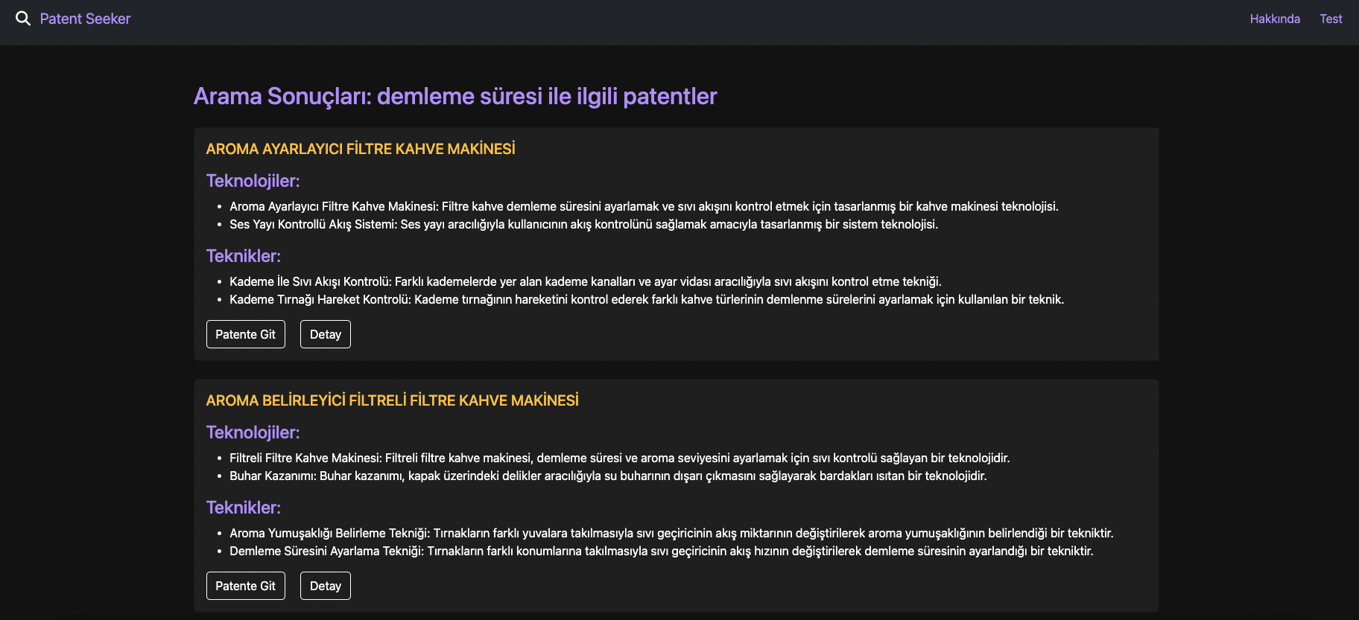

*Şekil 3.2.9. Gelişmiş Arama: Seçili Anahtar Kelime Geçen Patentler Sayfası*

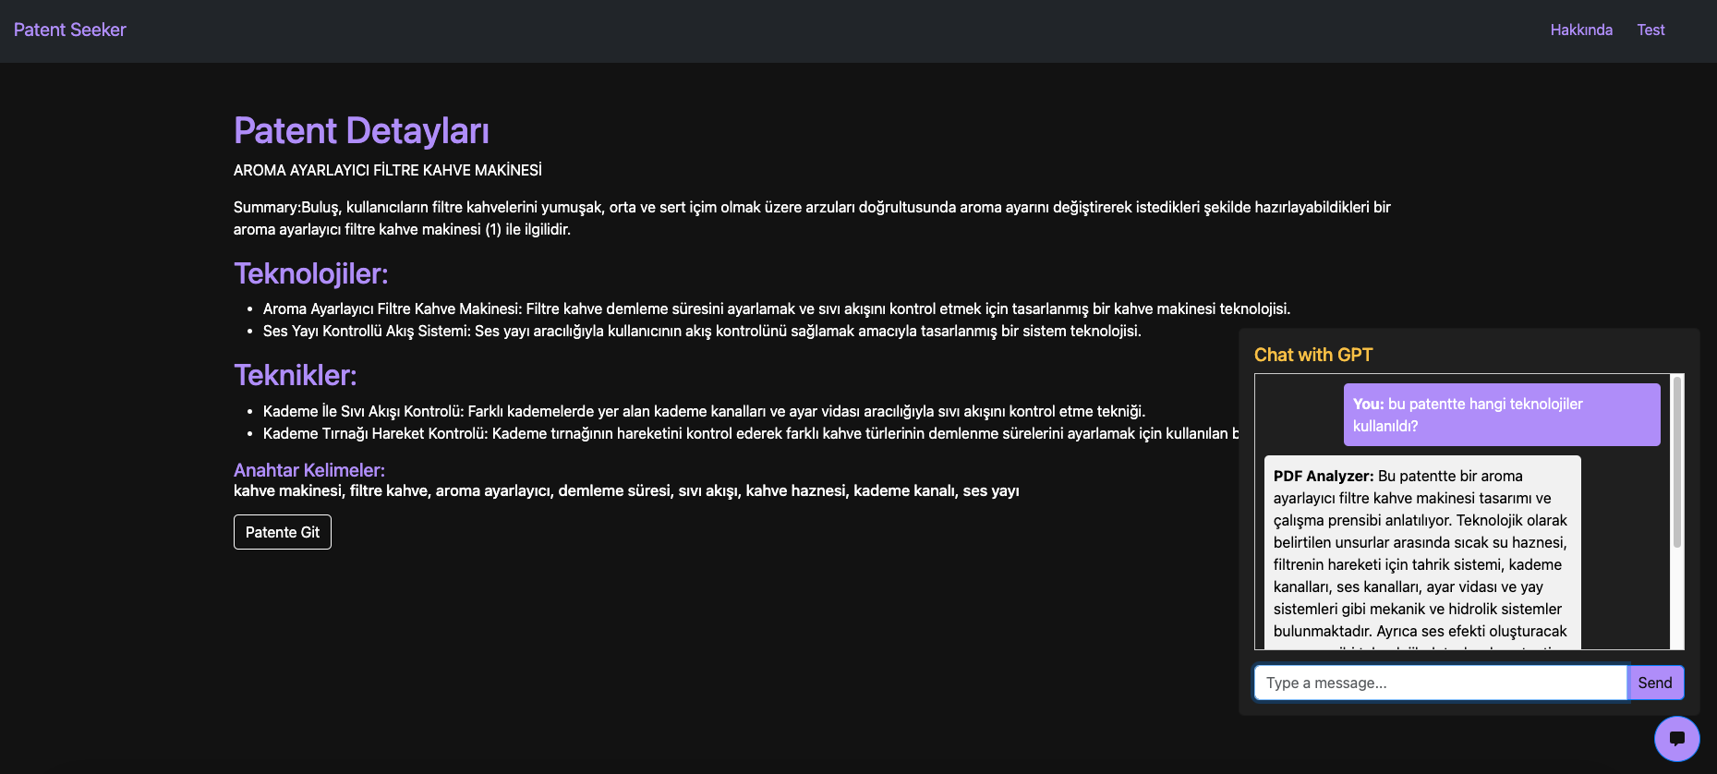

*Şekil 3.2.10. Gelişmiş Arama: Detay Sayfası*

1. **Bölüm 4 – Sonuçlar**

Seçili patent üzerinden daha fazla bilgi edinmek amacıyla ChatGPT ile etkileşimde bulunma özelliği sunulmaktadır. Kullanıcılar, bu özellik sayesinde patentle ilgili ayrıntılı bilgiye erişebilmekte ve ChatGPT ile sohbet ederek merak ettikleri konularda derinlemesine bilgi alabilmektedirler.

Patentlerden çıkarılan anahtar kelimeler aracılığıyla oluşturulan grafik gösterimleri, kullanıcıların trend öngörüsü yapmalarına olanak tanımaktadır. Bu grafikler, mevcut ve gelecekteki teknolojik eğilimleri analiz etmek için görsel bir araç sunmakta, böylece kullanıcıların stratejik kararlar almasına yardımcı olmaktadır.

Ayrıca, patentlerde kullanılan teknik ve teknolojilerin detaylı bir şekilde çıkarılarak kullanıcılara sunulması sağlanmaktadır. Bu sayede kullanıcılar, belirli bir patentin hangi teknik ve teknolojileri içerdiğini hızlı ve kolay bir şekilde anlayabilmekte, bu bilgileri kendi araştırma ve geliştirme çalışmalarında kullanabilmektedirler.

Bu yenilikler, patent araştırmalarını daha basit ve etkili hale getirerek önemli ölçüde zaman tasarrufu sağlamaktadır. Kullanıcılar, karmaşık ve zaman alıcı patent inceleme süreçlerini daha hızlı tamamlayabilmekte ve bu sayede araştırmalarına daha fazla odaklanabilmektedirler. Sunulan bu yenilikçi özellikler, kullanıcı deneyimini iyileştirmekte ve patent araştırma süreçlerini modern teknolojilerle desteklemektedir.

# Kaynakça

|  |  |
| --- | --- |
| [1] | J. Choi , D. Jang, S. Jun ve S. Park, «A Predictive Model of Technology Transfer Using Patent Analysis,» *Sustainability,* 2015. |
| [2] | D. Korobkin, . S. Fomenkov, . A. Kravets ve S. Kolesnikov, «Methods of Statistical and Semantic Patent Analysis,» %1 içinde *Conference on Creativity in Intelligent Technologies and Data Science*, 2017. |
| [3] | J. Ma ve A. L. Porter , «Analyzing patent topical information to identify technology pathways and potential opportunities,» Springer, 2014. |
| [4] | H. D. . V. L. S. M. ve . J. D. J. , «Patent analysis for competitive technical intelligence and innovative thinking,» *Data Science Journal,* cilt 4, 2005. |
| [5] | S.-J. Liu ve J. Shyu, «Strategic planning for technology development with patent analysis,» *International Journal of Technology Management,* cilt 13, no. 5-6, 1997. |
| [6] | Y. G. Kim, . J. H. Suh ve S. C. Park, «Visualization of patent analysis for emerging technology,» *Expert Systems with Applications,* cilt 34, no. 3, pp. 1804-1812, 2007. |
| [7] | D. J. 1. J. 2. a. P. 3. Jaehyun Choi 1, «A Predictive Model of Technology Transfer Using Patent Analysis,» 2015. |